РКЗ «Широківська районна бібліотека»

Інформаційний звіт
Широківської ЦБС
за 2016 рік

Широке
2016
Коротко про головне
Бібліотека зі своєю багатовіковою історією завжди була для людини уособленням храму мудрості, хранителем історії та пам’яті. Сучасна бібліотека – це координаційний центр з обслуговування жителів місцевої громади, осередок інформації та інтелектуального, духовного, патріотичного, естетичного розвитку користувачів. Тепер це не просто приміщення, де зберігаються книжки. Це особливий простір, з особливою енергетикою, настроєм, затишком.
У 2016 році діяльність Широківської ЦБС була спрямована на підтримання позитивного іміджу, співпрацю з соціальними партнерами, здійснення оперативного і комфортного обслуговування читачів на більш якісному рівні, забезпечення користувачів інформацією щодо діяльності органів влади, здійснення просвітницької діяльності шляхом популяризації досягнень вітчизняної та світової науки, культури та літератури, створення затишної атмосфери, де бібліотекар прислухається до думок представників різних вікових та соціальних категорій, а також застосовує індивідуальний підхід до кожного відвідувача, який має потребу не тільки в інформації, а й у психологічній підтримці.
Щоб задовольнити всі потреби громади, забезпечити доступ до знань, інформації, культурного надбання суспільства, забезпечити потреби населення у сфері освіти, інформатизації, організації відпочинку і дозвілля, бібліотеки району плідно працювали протягом звітного року. Перш за все було визначено пріоритетні напрямки роботи, а саме:
- національно-патріотичне, правове, естетичне, екологічне, морально-етичне виховання громади, робота з краєзнавства, робота на допомогу вивченню шкільних програм, організація сімейного читання і в цілому робота, яка б сприяла творчому розвитку особистості;
- участь у регіональному проекті «Електронний корпоративний краєзнавчий каталог «Дніпропетровщина» та регіональному корпоративному бібліотечному проекті «Електронний каталог»;
- участь у регіональному проекті бібліотек Дніпропетровщини на 2016 рік «Читаємо разом» – читацькому марафоні «Дмитро Яворницький – ім’я, овіяне легендами»;
- діяльність за програмно-цільовим проектом «Стратегія розвитку публічних бібліотек Широківщини до 2025 року»;
- реалізація цільових комплексних програм з патріотичного виховання громади «З Україною в серці в Україні живу…» та «Мій рідний край, моя земля, моя історія жива»;
- реалізація короткострокових проектів: «Книжкове літо» з популяризації книги й читання та «Живи і міцній, Українська державо» (до 25-ї річниці Незалежності України) (ДБ); проекту з еколого-патріотичного виховання «Зелена вітальня» (Дачнівська СБ); краєзнавчої історико-культурної експедиції «Мій край в усьому неповторний» (Чапаєвська СБ); проекту з естетичного виховання громади «П’ять хвилин з мистецтвом» (Широкодачнівська СБ);
- відзначення основних дат і подій року: Року англійської мови в Україні, 25-річчя Незалежності України, 20-річчя з дня прийняття Конституції України, 30-тої річниці з дня аварії на Чорнобильській АЕС, 80-річчя з д.н. Івана Федоровича Драча, 125-річчя з д.н. Павла Григоровича Тичини, 145-річчя з д.н. Лесі Українки, 150-річчя з д.н. Михайла Грушевського, 160-річчя з д.н. Івана Яковича Франка, 115-річчя з д.н. Валер’яна Петровича Підмогильного та ін.
Також бібліотеки Широківського району брали активну участь у конкурсах та заходах, запропонованих ДОУНБ, ДОБМ ім. М.Свєтлова, ОДБ, зокрема:
- конкурсі на кращий електронний продукт з краєзнавства «О, рідна земле, люба моя нене!» з буктрейлером «Мандрівка краєвидами Широківщини» (автор Світлана Курочка);
- конкурсі на кращий буктрейлер, презентацію або віртуальну виставку «RPOчитай Дніпропетровщину» з буктрейлером «Широківська залізниця» (автор Катерина Ємєліна);
- фотоконкурсі «Дніпропетровщина читає Дмитра Яворницького», в якому переможцем визнано завідувача краєзнавчим сектором районної бібліотеки Світлану Курочку та вручено Диплом Дніпропетровської бібліотечної асоціації. За організацію та активну участь у фотоконкурсі Подякою асоціації був нагороджений і увесь колектив районної бібліотеки на чолі з директором Лілією Бондарчук;
- Всеукраїнському конкурсі «Видання року ОБЮ, ОБМ», де РКЗ «Широківська районна бібліотека» була нагороджена Дипломом III ступеня за створення і регулярне видання інформаційного вісника «Бібліотечна веселка»;
- конкурсі для читачів літнього віку «Моя книжкова полиця», до якого активно долучилися користувачі КЗК Миколаївської селищної ради «Карпівська сільська бібліотека»;
- Всеукраїнському конкурсі дитячої творчості «Мрії про Україну: дитячий погляд». Переможцем обласного туру цього конкурсу став читач Благодатнівської СБ Гавриш Артем;
- Всеукраїнському анкетуванні «Михайло Грушевський – український історик європейського значення»;
- регіональному дослідження «Бібліотеки Дніпропетровщини в соціальних мережах».

Концептуальні напрямки розвитку ЦБС
Місія – створення, розвиток, збереження та організація використання власних та світових інформаційних ресурсів. Забезпечення інформаційних потреб громади на принципах оперативності, доступності, інформативності, комфортності.
Мета – підвищення ролі і статусу бібліотек у суспільстві, сприяння забезпеченню прав громади на якісне бібліотечне та інформаційно-бібліографічне обслуговування, створення середовища для інтелектуального, креативного та професійного розвитку особистості.
Завдання – створення умов для реалізації прав громади на бібліотечне обслуговування, вільного доступу до інформаційних ресурсів, запровадження новітніх форм обслуговування громади, що сприятиме розширенню діапазону бібліотечних послуг та покращенню інформаційно-бібліотечного сервісу; створення сприятливого середовища для інтелектуального, емоційного та соціального розвитку особистості.
Основні послуги:
- бібліотечно-бібліографічне обслуговування мешканців району;
- індивідуальне інформування про нові надходження та за тематичними запитами;
- перегляд надходжень періодичних видань;
- знайомство з актуальними книжковими виставками;
- тематичний підбір літератури;
- організація обслуговування на дому пільгової категорії користувачів;
- вільний доступ до мережі Інтернет;
- нічний абонемент.

Соціальна значущість бібліотек району
У 2016 році бібліотеки Широківського району обслуговували 14681 читача, що становить 52% від загальної кількості населення району. Плановий показник виконано на 102,4%, що на 341 користувача більше плану.
Загальна кількість відвідувань за підсумками року становить 146037, що складає 104,6% виконаного планового показника.
Книговидача по бібліотеках району склала 296641 екземплярів книг. Плановий показник виконано на 106,2%.
За структурою книговидача розподіляється таким чином: суспільно-політична – 31041 екз. (10,5%); природнича – 9527 екз. (3,2%); технічна – 12131 екз. (4,1%); гуманітарна – 243942 екз. (82,2%).

Видача українською мовою в абсолютних цифрах у 2016 році становить 151160 екземпляр, що складає 51 % від загальної книговидачі.
За соціальним статусом у 2016 році бібліотечними послугами користувалися: службовці – 1564 чол. (10,7%); учні загальноосвітніх шкіл – 3594 чол. (24,5%); студенти ВУЗів – 550 чол. (3,7%); студенти технікумів – 268 чол. (1,8%); учні ПТУ – 397 чол. (2,7%); робітники – 3132 чол. (21,3%); інші – 5176 чол. (35,3%).

За підсумками року книгозабезпеченість на одного читача становить 10,4 екз., обертаність фонду – 1,9; читаність – 20,2.
Велике значення для вивчення якості роботи бібліотек мають записи у зошиті відгуків і пропозицій:
«Я давно знаю і люблю ваш заклад. Районна книгозбірня – це справжній храм знань, мудрості та добра нашого ріднокраю. Дякую Вам, що ви не тільки вчасно, оперативно надаєте інформаційну допомогу, а й вислухаєте, підтримаєте добрим словом, а, у разі необхідності, прийдете на допомогу. Без перебільшення, ваш заклад – це життєдайне джерело з якого я черпаю наснагу та оптимізм»
З повагою ваш постійний читач Книга В.Г.
(РБ)
«Дякуємо за цікаву, корисну та повчальну розповідь. Нам дуже сподобалось у затишних стінах вашої бібліотеки. Ми із задоволенням будемо приходити до вас»
З повагою учні 7-Б класу СЗШ №1
(ДБ)
«Шановний бібліотекар! Хочу від усього серця Вам подякувати за хороше ставлення до читачів. За добре ставлення до своєї роботи, за ввічливість і порядність. Велике Вам спасибі! Успіхів в труді!
23.04.2016 р.
Мешканець с.Водяне Левицький Г.С.
(Водянська СБ)
«Ми, ветерани сільського господарства Зігунова Є.М., Устименко С.К., Гідревич С.В., Шишка С.Д., Вовк В.Н.. Улітич Л.О., Ряба Р.К., Товстико Н.К., Труліч М.І., Прокопчук Л.П. та ін. щиро дякуємо завідувачу сільської бібліотеки Ярмоліч Т.С. за запрошення на годину вшанування ветеранів сільського господарства «Свято поля, хліба і душі». Захід проведено на високому рівні. Бажаємо бібліотеці нових творчих звершень і до нових зустрічей!»
(Благодатнівська СБ)
«Я, Браташов Валентин Миколайович.
Я дуже люблю читати, без книги не уявляю свого життя. Раніше здоровим чоловіком відвідував бібліотеку, був активним читачем, а зараз прикутий до ліжка хворобою зв’язуюся по телефону з бібліотекарем, замовляю книги. Я вдячний Світлані Анатоліївні за її працю, за цікаві книги, які допомагають жити. А сільським бібліотекам єдиним культурним осередкам на селі – бажаю процвітання.
(Дачнівська СБ)
«Щиро зворушив захід у Карпівській сільській бібліотеці – презентація книги А.Сербіна «Карпівка: життя та спогади».
Тепла, по-домашньому щира атмосфера, цікаві гості розчулили до глибини душі.
Висловлюю щирі слова подяки Світлані Вікторівні за такий захід.
Сама атмосфера бібліотеки налаштовує на творчість. Такі заходи несуть у собі заряд патріотизму, любові до рідного села.
Щиро зичу книгозбірні, її господині за подаровану насолоду і піднесений настрій добра, злагоди, наснаги задля розбудови культурного простору району та села Карпівка»
О.М.Козленко, редактор відділу газети «Вісник»,
член НСЖУ, переможець обласного конкурсу
ім. Павла Богуша «Люби і знай свій рідний край»
(Карпівська СБ)
«Дуже вдячна зав. бібліотекою за організацію тематичних заходів, на які залюбки приходять діти зі школи. Це значно розширює їх можливості пізнання історії рідного краю, біографій видатних людей, різноманіття природи і мистецтва»
Вчитель початкових класів
Миролюбівського НВК Патлань Л.М.
(Миролюбівська СБ)
«Дякуємо Миколаївні за ідею створення клубу «Гармонія». За підтримку у цей нелегкий час»
Сім’я Ільяшиків
(Новокурська СБ)
«Виношу велику подяку бібліотекарю – завідуючій Новолатівською бібліотекою Макодзеб Валентині Вікторівні за її самовіддану працю. Відвертість, дружелюбність, уважне ставлення до кожного читача – чи то пенсіонер, чи школяр, чи робітник.
Особисто хочу подякувати за співпрацю з сільською радою, за участь у підготовці та проведенні свят та відзначення пам’ятних дат»
З повагою секретар сільської ради
Г.М.Кручиніна
(Новолатівська СБ)
«Щиро вдячні Вам за цікаву і змістовну зустріч до Всесвітнього дня бібліотек. Захід був цікавим та пізнавальним. Бажаємо Вам подальших успіхів у роботі»
Пашковська О.М.
(Новоселівська СБ)
«Я відвідую сільську бібліотеку із великим задоволенням. Коли я навчалася у КДПУ бібліотека допомагала мені у навчанні, за що я дуже вдячна. Також мій брат є частим гостем бібліотеки, він любить читати книжки фантастичного жанру»
З повагою сім’я Кримкових.
(Олександрівська СБ)
«В цій бібліотеці мені подобається все. У ній багато книжок: казки, оповідання, загадки, фантастика – і все різне. Оксана Тарасівна дуже хороший бібліотекар. Вона мені дуже подобається»
Рукомакова Анна
(Олександрійська СБ)
«Дуже вдячні завідуючій бібліотекою Моісеєнко Юлії Валеріївні за добре ставлення та теплий прийом. У нас вже стало традицією, що кожного року завідуюча бібліотекою проводить заходи до Міжнародного Дня людей похилого віку. І цього року нас не минули стороною. В стінах нашої бібліотеки організували нам свято. І за це ми виносимо велику подяку Юлії Валеріївні. Нам було дуже приємно, що про нас не забувають».
З повагою: сім’я пенсіонерів
Бриль Катерина та Іван
(Розилюксембурзька СБ)
«Велику подяку висловлюємо завідуючій нашого культурного осередку Л.І.Жеребило за віддану працю. Виконуючи сумлінно свої обов’язки, вона залучає до участі в різні культурні заходи нашу молодь та людей похилого віку.
Бажаємо здоров'я, творчих злетів, наснаги в праці»
Відвідувач бібліотеки Кравченко К.
(Степівська СБ)
«Шановний бібліотекар!
Хочу подякувати за те, що Ви завжди допомагаєте у виборі книг. Дуже приємно приходити до бібліотеки, спілкуватися з Вами»
Василенко Лілія
(Тихоставська СБ)
«Відвідування бібліотеки – завжди свято. Спокійна, затишна обстановка. Добра, ввічлива господарка – все це створює атмосферу доброти і піднімає настрій. Дякую Черненко Г.Т. за плідну працю, за роботу клубу «Надвечір’я», за турботу про людей похилого віку.
З повагою відвідувач та постійний читач
Мороз Е.Г.
(Шестірнянська СБ)
«Я часто ходжу в бібліотеку в нашому селі, де завжди привітно зустріне Валентина. Вона підкаже, яку взяти книжку і відповість на питання, яке мене цікавить.
А коли на дворі зима да нас книжки доставляє прямо в хату. Я їй дуже вдячна за її турботу»
Драгунова Ніна Петрівна
(Радевичевська СБ)
Основною метою діяльності бібліотек Широківського району є максимальне та оперативне задоволення інформаційно-бібліотечних потреб користувачів. Це вимагає забезпечення належного рівня і якості обслуговування, впровадження новітніх інформаційних технологій в практику роботи з користувачами. А відгуки наших читачів свідчать про те, що в своїй діяльності бібліотекарі визначили та дотримуються вірних орієнтирів і завжди перебувають у творчому пошуку для всебічного задоволення культурних, інформаційних, дозвіллєвих потреб громади.

Організація бібліотечного обслуговування населення
У звітному році бібліотечне обслуговування різних верств населення здійснювали 43 бібліотеки.
Публічні бібліотеки Міністерства культури – 24, з них:
- районна бібліотека – 1
- дитяча бібліотека – 1
- сільські бібліотеки – 22
Бібліотеки інших систем і відомств:
- профтехучилища – 1
- шкільні – 18
Всі бібліотечні працівники Міністерства культури працюють на повну ставку, за винятком завідуючої Радевичевською СБ, яка працює на 0,5 ставки згідно навантаження. Мережа публічних бібліотек у 2016 році не зазнала ніяких змін.
В Широківському районі всі села охоплені бібліотечним обслуговуванням. Громаді району надаються довідково-аналітичні, інформаційні, дозвільні та сервісні послуги, а також послуги з використанням мережі Інтернет.
Режим роботи бібліотек такий:
РКЗ «Широківська районна бібліотека» – з 9.00 до 18.00
вихідний – неділя
Районна дитяча бібліотека – з 8.00 до 17.00
вихідний – неділя
Сільські бібліотеки – з 9.00 до 18.00
вихідний – неділя, понеділок
Останній день місяця – санітарний.

Інформаційно-маркетингова діяльність
Протягом останніх років, у зв’язку зі зміною інформаційних потреб користувачів, бібліотеки переживають колосальні трансформації. Час вимагає переорієнтації роботи бібліотеки на нові методи надання інформаційних послуг. У зв’язку з цим, особливого значення набуває всебічне вивчення потреб, запитів, смаків користувачів та орієнтація на надання послуг у відповідності до цих потреб з одного боку, а з іншого – активний вплив на використання послуг та існуючий попит на них, на формування читацьких інтересів.
З метою виявлення думки громади про бібліотеки та бібліотечні послуги; обговорення проблемних питань функціонування сільської книгозбірні протягом звітного року бібліотеками району було проведено:
- опитування: «Моє бачення бібліотеки майбутнього» (РБ), «Бібліотека нашої громади: сучасне і майбутнє» (Андріївська СБ), «Якою ви бачите сучасну бібліотеку?» (Благодатнівська СБ);
- анкетування «Бібліотека очима громади» (Водянська СБ);
- вільне інтерв`ювання «Для мене бібліотека – це…» (Дачнівська СБ);
- міні-анкетування «Бібліотека для мене це…» (Запорізька СБ);
- бліц-опитування: «Ваші читацькі інтереси» (Інгулецька СБ), «Погляди громади на сучасну бібліотеку» (Олександрівська СБ);
- експрес-опитування «Моє ставлення до бібліотеки та книги» (Миролюбівська СБ);
- громадські обговорення: «Бібліотека в житті громади: йдемо в майбутнє разом» (Розилюксембурзька СБ), «Сучасна бібліотека для сучасної громади» (Степівська СБ).
З метою виявлення потреб та інтересів різних категорій читачів бібліотеки та з’ясування місця, яке займає бібліотека і читання в їх повсякденному житті у звітному році було проведено:
- анкетування «Якою має бути бібліотека нашої громади» (Новокурська СБ), «В бібліотеку не тільки за книжками» (Карпівська СБ);
- бліц-опитування «Про що ви любите читати?» (Благодатнівська СБ), «Я хочу бачити у бібліотеці» (Дачнівська СБ), «Яких книг потребує сучасний читач» (Новоселівська СБ);
- міні-опитування «Читання – справа персональна» (Тихоставська СБ);
- соціологічна розвідка «Книга, читання, бібліотека», яку провели працівники районної бібліотеки серед відвідувачів бібліотеки, показала, що книга і читання для них є невід’ємною частиною їхнього інтелектуального розвитку, а бібліотеку вони сприймають, як культурно – освітній заклад.
Сьогодні люди, а особливо – молодь, не уявляє своє життя без Інтернету. Інтернет для них – це і навчання, і дозвілля, і відпочинок, і спілкування. Вони просто перестають мислити, починають відмовлятися від свого «реального» життя, проводячи за монітором до 18 годин. З метою виявлення Інтернет-залежності молоді, працівники районної бібліотеки серед користувачів Інтернет-центру провели соціологічне дослідження «Інтернет-залежність, як соціальний феномен».
А для того, щоб з’ясувати cтавлення громади до питання комп’ютеризації, в Олександрівській СБ було проведено міні-анкетування «Інтернет в бібліотеці: за чи проти?».
Державна бібліотека України для юнацтва з нагоди 150-річчя з дня народження видатного державного та політичного діяча початку XX століття М.Грушевського проводила Всеукраїнське анкетування «М.Грушевський – український історик європейського значення». Читачі Широківської районної бібліотеки взяли участь у цьому анкетуванні. Відповіді респондентів на питання анкети ще раз довели, що сучасна молода людина цікавиться історією свого народу, життям її видатних особистостей. Вона вболіває за майбутнє України. На думку більшості опитуваних: без знання своєї історії не можливо будувати самостійну і демократичну країну.
Найдієвішим інструментом вивчення запитів та інтересів користувачів залишаються індивідуальні бесіди. Саме особистісне спілкування дає можливість порекомендувати та підібрати літературу для задоволення запиту кожного читача, а також з’ясувати літературні та інформаційні переваги користувачів бібліотеки.
Ще одним з джерел вивчення інтересів та запитів користувачів є читацькі формуляри. Аналізуючи формуляри читачів, бібліотечні працівники дізнаються про те, якій літературі та яким авторам користувачі надають перевагу, чи звертають увагу на книжкові виставки, тематичні полиці, за рахунок яких відбувається розкриття фонду та його популяризація, при самостійному виборі книг тощо. Аналіз читацьких формулярів спонукає до більш відповідального та уважного підходу в індивідуальному обслуговуванні користувачів.
З метою вивчення якості обслуговування користувачів в бібліотеках району оформлені інформаційні скриньки «Ваші пропозиції, зауваження, побажання». Постійно ведуться зошити відгуків та пропозицій, зошити незадоволеного попиту, аналіз яких також дає змогу задовольняти потреби і побажання всіх категорій населення, розумно, виважено і змістовно підходити до організації роботи книгозбірень на місцях.

Інформаційно-бібліотечні ресурси
Фонди займають особливе місце в матеріально-технічній базі бібліотеки, будучи і матеріальним, і інформаційним ресурсом одночасно. Нині підхід до моделювання бібліотечних фондів набуває нових вимог і напрямів. Фонди мають бути мобільнішими з розгорнутою мережею пошуку, здатні зацікавити і задовольнити потреби найвибагливішого клієнта.
В 2016 році Широківська ЦБС продовжувала формування оптимального складу бібліотечного фонду. Головними критеріями відбору літератури є інформаційна значимість, якість документу та відповідність запитам користувачів.
На кінець 2016 року загальний обсяг бібліотечного фонду склав 152552 примірники документів, в тому числі 151769 книг (99,5%) та 783 прим. журналів (0,5%). Порівняно з попереднім роком відбулось зменшення об’єму фонду на 4153 прим. документів, галузева структура практично не змінилась.
Фонд сільських бібліотек району складає 104073 примірники, що відповідає 68% від загального.
За змістом фонд районної та бібліотек Широківського району представлений різногалузевою літературою. Значна частина фонду – гуманітарна література – 122180 прим. (80,1%), суспільно-політична –18038 прим.(11,8%), технічна та сільськогосподарська – 7177 прим. (4,7 %), природнича – 5157 прим. (3,4%).

В загальному обсязі бібліотечного фонду незмінним залишається пріоритет українських видань. Державною мовою видано 96767 примірників, що становить 63,4% всього фонду, мовами інших країн – 55785 примірників (36,6%).

За звітний період до районної та сільських бібліотек надійшло 2070 примірників документів (1945 книг і 125 журналів) на суму 100336,16 грн. Відсоток оновлення фонду районної бібліотеки становить 1%, сільських бібліотек – 1,5%. Джерелами фондоутворення були надходження по державній програмі «Українська книга» та згідно наказу Міністерства культури України від 6.09.2013р. № 839 «Щодо здійснення придбання україномовних книг для поповнення фондів публічних бібліотек», з обмінного фонду ДОУНБ; подаровані читачами та куплені за кошти з місцевого бюджету.
Поповнення фонду відбувалось за рахунок:
Всього книг: ( прим.) - 1945
- Отримані по державній програмі - 584
- Отримані в дар - 332
- Отримані з обмінного фонду ДОУНБ - 144
- Отримані за кошти з місцевого бюджету - 885
Завдяки злагодженій роботі Широківської ЦБС та органів місцевого самоврядування з місцевого бюджету в звітному році було виділено 50000 грн. на придбання 885 книг для сільських бібліотек. В цілому частка надходжень книг, куплених за кошти виділені з місцевого бюджету, за 2016 рік склала 45,5% від загальної кількості отриманих.
На наше прохання, в результаті проведеної акції «Подаруй бібліотеці книгу», благодійники передали 332 примірники.
У ході проведення акції «Бібліотека українського воїна», ініційованою Міністерством культури України на підставі листа директора КЗК «ДОУНБ» від 7.04.15 №59 «Про Всеукраїнську акцію «Бібліотека українського воїна» для підтримки бойового духу та патріотичного виховання українських військовослужбовців, Широківською районною бібліотекою та бібліотеками району були зібрані та передані 20 екз. вітчизняної та світової художньої літератури в перекладі українською мовою, науково-популярні видання з історії та культури Української держави
Галузева структура надходжень мало змінилась. Водночас збільшилось прибуття суспільно-політичної літератури, природничого циклу та з медицини. Найбільше отримано літератури гуманітарного циклу – 57,4% (81,7% в минулому році), суспільно-політичної – 32,1% (10,8% в минулому році), технічної та з сільського господарства – 5,6% (4,6 %), природничої та з медицини – 4,9% (2,9%).

Цінними придбаннями року Широківської районної та бібліотек району були книги:
- Ульяновський В. Диво й дива київського Володимирського собору /Василь Ульяновський – К.: Либідь, 2016. – 432 с. : іл.

- Невідоме Розстріляне Відродження: антологія/ упорядник та передмова Ю.П.Винничук; художник-оформлювач О.А.Гугалова. – Харків: Факт, 2016. – 763 с.

- Декамерон. 10 українських прозаїків останніх десяти років: збірка / укладання та передмова С.Жадана. – Харків: Клуб Сімейного Дозвілля, 2010. – 320с.

- Поливода С. Акварели рифм: стихотворения. – Днепропетровск: Инновация, 2010. – 191 с.
- Проект Україна. Австрійська Галичина /упоряд. та передмова М.Р.Литвина; художник-оформлювач О.А.Гугалова. – Харків: Час читати, 2016. – 410с.

- Пиріг С. Михайло Грушевський: біографічний нарис / Руслан Пиріг, Віталій Тельвак. – К.: Либідь, 2016. – 576 с.

За 2016 рік районна бібліотека одержувала 25 назв періодичної преси, сільські бібліотеки – 48 назв газет та журналів , передплачені з місцевого бюджету та спонсорами. На наступний рік районній бібліотеці виділено 10 тис. грн. з місцевого бюджету на підписку періодики.
Бібліотечні фонди повинні динамічно розвиватися, систематично поповнюватися та звільнятися від застарілої літератури для збереження як своєї актуальності, так і підтримки належного рівня інформативності.
Виконуючи рекомендації відділу наукової інформації і методики бібліотечної роботи ДОУНБ впродовж 2016 р. продовжувалась робота по очищенню бібліотечного фонду від застарілої та зношеної літератури, і відкриттю вільного доступу до книг. За результатами вивчення та вторинного відбору з різних причин було вилучено 6223 примірників документів. Основною причиною списання документів є висока міра її фізичного зносу.
Книгозабезпеченість на одного читача становить 10,4 екз., на одного мешканця району – 5,4 екземплярів. Обертаність фонду становить 1,9; читаність – 20,2.
Протягом року в бібліотечній системі продовжувалась активна робота з попередження заборгованості: систематично оновлювались стенди, проводились індивідуальні бесіди на предмет вчасного повернення документів, при видачі літератури чітко оговорювались терміни повернення, регулярно вівся моніторинг читацьких формулярів, виявлялись боржники, проводились тижні поверненої книги, телефонні нагадування, відвідування шкіл, подвірні обходи та ін.
Для більш повного задоволення запитів користувачів завідувачі сільськими бібліотеками користуються послугами ВСО.
За звітний рік районна бібліотека МБА не користувалася.

Електронні ресурси.
Cучасна людина, яка живе в умовах інформаційного суспільства, повинна вміти не тільки читати, писати, говорити, але й швидко та вільно орієнтуватися у потоці інформації. «Не відставати від часу» – ось одне з головних завдань бібліотеки XXI століття.
Підвищення соціальної та інформаційної ролі бібліотек у сучасному суспільстві диктує необхідність формування нових методів організації інформаційного простору бібліотеки, який реалізується на базі комп'ютерних технологій. Саме Інтернет-центри допомагають задовольнити найрізноманітніші запити читачів на інформацію, що з будь-яких причин відсутня в бібліотеці.
Завдяки участі та перемозі в конкурсі «Організація нових бібліотечних послуг з використанням вільного доступу до Інтернету – ІV» від програми «Бібліоміст» на базі Андріївської, Карпівської, Олександрівської сільських бібліотек та Широківської районної бібліотеки з 2013 року успішно працюють Інтернет-центри, які створюють рівні можливості у пошуку інформації для людей різного віку та різних соціальних верств, допомагають їм у становленні та розвитку їхньої інформаційної та інтелектуальної культури.
Миролюбівська СБ, Розилюксембурзька СБ, Шестірнянська СБ, маючи у своєму використанні по одному комп’ютеру, також надають послуги користувачам з допомогою інноваційних технологій та мережі Інтернет.
Отримавши доступ до Iнтернету, бібліотеки стали активно використовувати Мережу для розвитку і реклами своєї бібліотеки. Сьогодні районна бібліотека має свій web-сайт: http://www.shyroke-bibl.dp.sch.in.ua; блог: http://biblshirok.blogspot.com; сторінки у соціальних мережах: Facebook – https://www.facebook.com/shirkult; VK – https://vk.com/id228377412; Однокласники – http://ok.ru.
Карпівська СБ створила сторінки в соціальних мережах Facebook: https://www.facebook.com/profile.php?id=100009537826991&fref=pb&hc_location=friends_tab&pnref=friends.all; та Однокласники: http://ok.ru/profile/566273117786.
Олександрівська бібліотека також популяризує свою роботу через групу в соціальній мережі Однокласники: https://ok.ru/group/52850801180809.
Решта ж бібліотек регулярно надають до районної книгозбірні інформаційні т а фото матеріали проведених заходів, про які можна дізнатися на блозі та всіх соціальних мережах, де зареєстрована РКЗ «Широківська районна бібліотека», під рубрикою «Широківщина бібліотечна». Про бібліотеки Широківського району і не тільки…».
Інтернет-можливості у бібліотеках значно розширюють коло користувачів книгозбірень. З їх допомогою громада отримує доступ до інформаційно-мережевих ресурсів, а бібліотеки стають ще й місцем, де відвідувачі мають змогу користуватись безкоштовним Інтернетом.
Інформаційно-бібліографічне забезпечення користувачів
Протягом 2016 року бібліографічний відділ активно та плідно працював як посередник між місцевою владою і громадою. Зокрема представникам державних органів, органів місцевого самоврядування, закладів, установ, організацій своєчасно і у повному обсязі були надані відповіді на запити стосовно діяльності органів місцевої влади, взаємодії громадськості із різними структурами вищезгаданих владних органів. Регулярно і систематично поповнювався та оновлювався інформаційний куточок «Влада інформує», а у систематичній картотеці статей було відображено понад 70 документів стосовно діяльності органів місцевої влади. Крім того, були упорядковані та відредаговані й суттєво розширені такі інформаційні теки, як «Життя району» та «Самоврядування: проблеми і рішення».
Кожному гарантується право знати свої права і обов’язки. Про це йдеться в статті 57-й Конституції України. На виконання цього Закону в бібліотеці оформлено інформаційний куточок «Україна – частина європейської сім’ї». Новими матеріалами було поповнено інформаційну теку «Студентам – пільги, статус, права», періодично проводилися огляди ресурсів мережі Інтернет «Правова трибуна» стосовно висвітлення та роз’яснення наріжних питань із вітчизняного та міжнародного правового поля.
Протягом 2016 року бібліографічний відділ досить активно діяв як центр соціально-побутової інформації. Так, нові документи на соціально-побутову тематику було відображено у систематичній картотеці статей. Людям похилого віку надавалася інформація щодо змін у пенсійному законодавстві. Розширена і упорядкована була папка-досьє «Нове в соціальному захисті сімей з дітьми» та інформаційні теки «Захист материнства в Україні», «Поради жінкам, що працюють».
В напрямку інформаційного центру на допомогу самоосвіті та освітнім програмам для більш ефективного опанування шкільної програми були організовані і проведені бібліографічні огляди літератури «Зустріч з новими книгами» та «Книга за шкільною програмою». Чимало допитливих відвідувачів працювали із бібліотечними каталогами і картотеками, біля яких їм надавалися консультації, а також проводилися бесіди стосовно користування довідково-бібліографічним апаратом.
Захопливими і цікавими були екскурсії до книгозбірні під час бібліотечного тижня до Всеукраїнського Дня бібліотек: «Дім, який відкриває світ» та «VIVA, бібліотека!».
Новими матеріалами були поповнені інформаційні теки, тематичні папки: «Довідник абітурієнта», «Освіта нової доби» та «Ярмарок професій».
Суттєво поглибили, вдосконали свої знання, уміння і навички учні та студенти під час проведених бібліотечних уроків: «Методи самостійної роботи з книгою», «Як користуватися критичною літературою», «Довідкові видання: словники, довідники, енциклопедії» тощо.
У цілому протягом звітного року відділом було надано понад 700 бібліографічних довідок (тематичних, адресних, уточнювальних та фактографічних), для виконання яких використовувалися не лише інформаційні друковані джерела, але й можливості мережі Інтернет.
Масова інформаційна робота відділу у 2016 році була представлена такими формами роботи:
дні інформації: «Зустріч з новою книгою», під час якої відвідувачам були презентовані нові надходження до бібліотеки; «З пам’яті не стерти», приуроченому 30-річчю Чорнобильської трагедії, та «Кольори, що дають надію» до Дня Незалежності України;
прес-калейдоскоп «Панорама періодичних видань», під час якого відвідувачі ознайомилися із різними газетами та журнальні виданнями, які наявні у книгозбірні;
перегляди літератури: «Золота повінь українського слова» (до Дня рідної мови); «Святиться твоє, Україно, ім’я» (до 25-річчя від Дня Незалежності України); «Доти буде Україна, поки будуть козаки» (до Дня українського козацтва); «Голодомор: свідки голосів» (до Дня пам’яті жертв голодомору) та ін.;
бібліографічні огляди літератури: «Шляхами долі Лесі Українки» (до 145-ї річниці від дня народження Лесі Українки); «Смолоскип пам’яті» (до Дня Гідності та Свободи); «Свята історія» (до Дня Хрещення України-Руси); «Сила Шевченкового слова» (до Шевченківських днів). Ці та інші бібліографічні огляди допомогли читачам суттєво розширити власні знання стосовно найвагоміших і соціально значимих подій, які мали місце в Україні та далеко поза її межами, а також про видатних вітчизняних і зарубіжних загальновідомих постатей.
Велика увага відділу була приділена друкованій рекламні продукції. Протягом року було видано анотовані бібліографічні покажчики: «Зірка на ймення Полин» (до 30-річчя Чорнобильської трагедії); «Великий голод в Україні 1932-1933 років» (до Дня пам’яті жертв голодомору); буклет до 25-ї річниці Незалежності України «З Україною в серці», інформаційна закладка «2016 – Рік англійської мови в Україні».
В районній бібліотеці працює також краєзнавчий сектор, який здійснює довідково-бібліографічне обслуговування користувачів з питань краєзнавства, популяризує документи про рідний край, поширює інформацію про його історичні, економічні, культурні події. Краєзнавча робота сектору сприяє формуванню національної свідомості, вихованню поваги до історії і культури краю, розвитку творчих здібностей особистості на основі місцевих традицій народного та професійного мистецтва.
Основа з основ кожної бібліотеки – це фонд. У краєзнавчому секторі література зібрана різноманітна: видання про Дніпропетровщину, Широківський край, матеріали з питань краєзнавства, твори місцевих авторів, література з історії рідного краю, тощо.
Протягом року краєзнавчий фонд поповнився новими виданнями. Найбільш цінними серед них є:
- Світленко С.І. Дмитро Яворницький: вчений та педагог в українському інтелектуальному співтоваристві. – Д.: Вид-во «Ліра», 2015. – 312 с.
- Скарби музеїв: Матеріали обласної наукової конференції до Міжнародного дня музеїв 2003. – Д.: АРТПРЕС. – 2005. – 156 с.
- Музей і відвідувач. – Д.: АРТПРЕС. – 2005. – 148 с.
- Братанич Б.В., Романенко М.І. Історія рідного краю. Дніпропетровщина: Козацька доба. – Дніпропетровськ: ВАТ «Дніпрокнига», 2005. – 333 с.
- Бідняк Т. П. «Долею гарантовані»: Трилогія. – Дніпропетровськ: Січ, 2011.
Поповненню фонду краєзнавства сприяють також тісні зв’язки з краєзнавцями та літераторами нашого краю. Цього року краєзнавчий сектор одержав у дарунок три нові книги з автографом автора.
- Гончаренко І. О. Чорнобривці в мами на подвір’ї. – Хмельницький, Видавець ФОП Стасюк Л.С., 2015. – 80 с.
- Курило В.І., Коломоєць О.М. Осінній романс – Хмельницький, Видавець ФОП Стасюк Л.С., 2014. – 90 с.
- Словом і піснею із народом. Життєвий і творчий шлях М.Олексієнка: Дніпропетровськ, Видавець Олексій Ленський, 2015. – 91 с.
Значну частину довідкового фонду сектору складають тематичні папки з газетними матеріалами на різні теми з життя району.
Протягом 2016 року краєзнавчий сектор працював за бібліотечними програмами: «Ти в серці вічна і єдина, моя маленька Батьківщина» та «Мистецьке життя ріднокраю»; за цільовою комплексною програмою з патріотичного виховання громади «З Україною в серці в Україні живу...»; за проектом ДОУНБ над створенням корпоративного краєзнавчого каталогу «Дніпропетровщина». У своїй роботі сектор керується краєзнавчим предметним рубрикатором, який рекомендовано краєзнавчим відділом ДОУНБ для аналітичного розпису періодики. За звітний період було розписано 117 статей з районної газети «Вісник».
Систематично сектором проводиться довідково-бібліографічна та інформаційна робота з питань краєзнавства. Для користувачів ведеться краєзнавча картотека, яка допомагає у пошуку необхідної інформації. Тематичні рубрики постійно оновлюються. Протягом року розписано і влито більше 400 карток. А користувачам книгозбірні було надано 277 довідок.
Кожна бібліотека є збирачем краєзнавчих матеріалів, тому в бібліотеці розвинені добрі стосунки з місцевими авторами, майстрами і любителями народних ремесел. Тож краєзнавчий сектор широко популяризує творчість місцевих майстрів декоративно-ужиткового мистецтва. Постійно оновлювалась мистецька галерея «Митці Широківщини». В читальній залі жителі та гості селища мали змогу переглянути роботи місцевих майстрів пензля, любителів фотографії, вишивки: «Широківська палітра пензля», «Осіннє селище моє», «Сонячно в душі від вишиванок» та ін.
Краєзнавчий сектор районної бібліотеки сьогодні наповнює краєзнавчу діяльність новим змістом, намагаючись розкрити щось цікаве, до цього невідоме, про свою малу Батьківщину. Все це пробуджує у користувачів цікавість, любов та повагу до історії та сучасності рідного краю, спонукає до вивчення народних традицій та звичаїв.

Соціокультурна та просвітницька діяльність ЦБС
Бібліотеки сьогодні сприймаються суспільством не лише як інформаційні центри, а і як центри інтелектуального дозвілля, де постійно проводяться пізнавально-дозвіллєві заходи з популяризації бібліотеки і бібліотечних послуг, книги і читання: літературно-музичні та тематичні вечори, усні журнали, години спілкування, вечори знайомств та відпочинку, конкурси, вікторини та ін.
Широківська ЦБС працює з громадою в різних напрямках. Та пріоритетним все ж залишається національно-патріотичне виховання. У звітному році було розпочато роботу за цільовою комплексною програмою з патріотичного виховання громади «З Україною в серці, в Україні живу». Всі заходи, які проводилися в книгозбірнях, реалізовувалися в рамках даної програми.
До Дня Соборності України та Дня пам'яті героїв Крут в читальній залі районної бібліотеки оформлено тематичні виставки «Україна є, була і буде», «Крути: подвиг і трагедія»; проведено огляди літератури «В нашім серці Україна», «Літопис буремної епохи» та тематичну годину «День Соборності – свято єдності». В Інтернет-центрі в ці дні демонструвалися документальні фільми «Соборність України», «Акт Злуки УНР і ЗНР 22 січня 1919 року», «Двадцять кроків до мрії. Крок 12». В районній дитячій бібліотеці відбувся відлік історичного хроноскопу «Соборність України під прапором волі». Інформаційну годину «Нам берегти тебе, Соборну і єдину» проведено для користувачів Новолатівської СБ, історичну годину «Крути: трагедія, подвиг, пам’ять» – Андріївської СБ, інформаційний колаж «Україна, Соборна держава, сонценосна колиска моя» – Новоселівської СБ. В Дачнівській СБ проведено урок мужності «На Аскольдовій могилі поховали їх», а патріотична година «Героям Крут присвячується», яка завершилася читанням вірша Т.Г.Шевченка «Свою Україну любіть!», пройшла в Новокурській СБ.
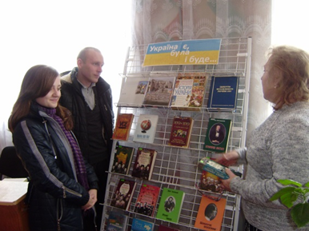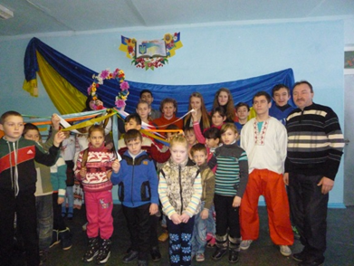
РБ Новокурська СБ
Ось уже три роки Україна в травневі дні відзначає День Пам'яті та Примирення та День Перемоги під Європейським символом – червоним маком, що є свідченням поваги до тих, хто знищив нацизм. В бібліотеках району з метою популяризації серед молоді літератури про Другу Світову війну оформлено:
- книжкові виставки «Твої визволителі, Україно» (Новоселівська СБ), «За Батьківщину, за її долю, за честь і волю, за народ» (Зеленобалківська СБ);
- виставку-літопис «Літопис вогненних років» (Новокурська СБ);
- виставку-вернісаж «Війна на полотнах митців» (РБ).
А напередодні цих дат в бібліотеках району проведено:
- годину пам`яті «Ми будем вічно пам`ятати і вам забути не дамо» (Миролюбівська СБ);
- годину історичної пам’яті «Йшла по світу війна» (Андріївська СБ);
- історико-патріотичний альманах «За цвіт життя завдячуємо їм», який розпочався марафоном «Свіча пам’яті» (Олександрівська СБ);
- літературно-музичний вечір пам'яті «На пам'ять не накладено ТАБУ» (Широківська РБ);
- годину мужності «Роки війни – століття пам’яті» (ДБ).
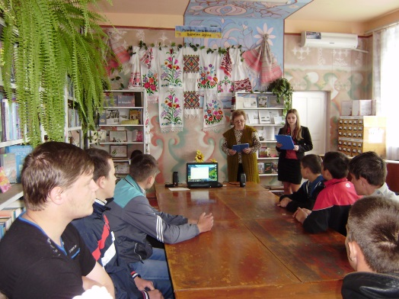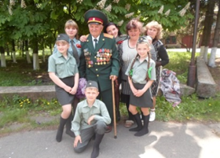
РБ Олександрівська СБ
Війна – це страшне слово, яке викликає страх, біль, страждання людей, плач матерів і вдів, осиротілих дітей. До Дня вшанування учасників бойових дій на території інших держав бібліотеками району проведено:
- огляд літератури «Пам'ять без кордонів» (Благодатнівська СБ);
- патріотичну годину «Є в пам'яті миттєвості війни» та презентацію альбому «Наші земляки – Афганці» (Олександрівська СБ);
- годину пам'яті «Афганські сторінки хвилюють моє серце» та огляд книжкової виставки-спомину «Вони пройшли через Афган» (Дачнівська СБ);
- годину вшанування «Обпалені війною» (Миролюбівська СБ).
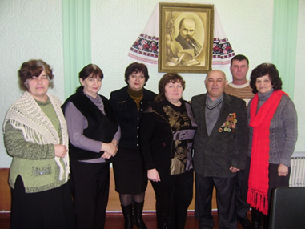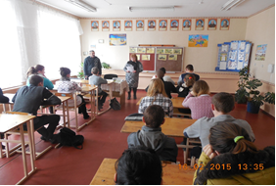
Благодатнівська СБ Миролюбівська СБ
Актуальність патріотичного та духовного виховання молоді зумовлюється процесом формування в Україні громадянського суспільства, становлення єдиної нації, про яку мріяло не одне покоління українців. Історію України прийнято відраховувати з моменту створення Київської держави, а датою створення держави у сучасному розумінні – 24 серпня 1991 року, коли Верховна Рада ухвалила Акт проголошення Незалежності України.
До 25-ї річниці Незалежності України бібліотеками району проведено:
- літературно-музичні композиції: «Любіть Україну, як сонце» (Андріївська СБ), «Світе тихий, краю милий, моя Україна» (Зеленобалківська СБ);
- усний журнал «Україна в віршах, піснях, легендах» (Шестірнянська СБ);
- літературно-музичний вечір «Моя країна – Україна» (Явдотівська СБ);
- книжково-ілюстративну виставку «Годинник історії: Дати. Події. Люди.» та віртуальний відео-круїз «Усе моє, все зветься – Україна», під час якого демонструвалися документальні фільми «Відкрий Україну: мандрівка країною за 15 хвилин», «З Україною в серці», «Мандрівка Україною: ТОП – 5 мальовничих міст», підготували для молоді селища працівники Широківської РБ;
- презентацію книжково-ілюстративної виставки «У звичаях, традиціях народу ти душу України пізнавай» та відео-мандрівку «Україну свою пізнаю» (ДБ).
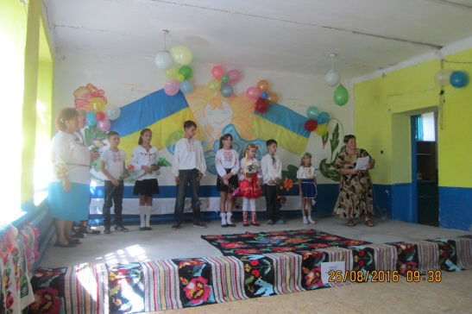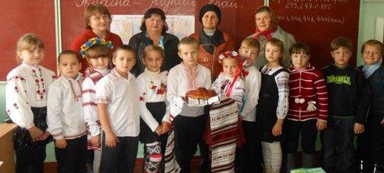
Явдотівська СБ Шестярнянська СБ
Серед характерних ознак патріотизму є прищеплення шанобливого ставлення до історичної пам'яті свого народу, до його історії. Майже вся середньовічна історія України – це історія козацького лицарства – гаранта державного самоутвердження. З історією козацтва, яке протягом декількох століть стояло на сторожі української незалежності, відвідувачів районної бібліотеки знайомили матеріали тематичної виставки «З глибини століть» та година історії «Про славу козацьку згадаймо», під час якої демонструвався документальний фільм «Золоті стремена. Запорізька Січ. Витоки» та звучали козацькі пісні: «Запорожская Сечь», «Козацький марш», «Отаман Сірко». Для любителів історичного роману бібліотекарі підготували огляд літератури «Епоха козацтва в українській літературі».
Презентацію книжкової виставки «Сторінками козацької слави» та інформаційну годину «Козацтва славного звитяги» для молоді села підготувала завідувач Запорізької СБ, а завідувач Широкодачнівської СБ – годину історичної пам’яті «А слава козацька не вмре, не поляже...». Для учнів молодшого шкільного віку завідувач Олександрівською бібліотекою спільно з вчительським колективом місцевої школи підготувала урочистий захід «Посвята у козачата», а у Розилюксембурзькій СБ пройшов урок мужності «Хоробрі серця», що завершився грою «Сокіл-Джура».
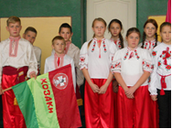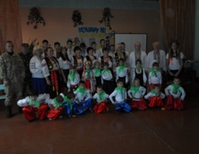
Розилюксембурзька СБ Олександрівська СБ
Враховуючи особливості звітного року та суспільно-політичні умови, в яких перебуває наша держава сьогодні, виховання свідомих громадян своєї країни, формування у них почуття національної гідності та патріотизму, відповідальності за майбутнє України набуває першочергового значення. До третьої річниці Революції Гідності бібліотеками району проведено:
- презентації ілюстрованої виставки «З любов`ю до України» та виставки періодичних видань «Як все починалося» (Широківська РБ);
- бесіду «Хто для тебе справжній герой» (Запорізька СБ);
- вечір пам'яті «Небесна сотня. Зима, що нас змінила» (Інгулецька СБ);
- поетичний нон-стоп «Поезія народжена Революцією Гідності» (Широківська РБ);
- годину пам'яті «Нам всім потрібне мирне і щасливе життя» (Новолатівська СБ);
- годину пізнання історії «Україна – це територія гідності і свободи!» (Миролюбівська СБ).
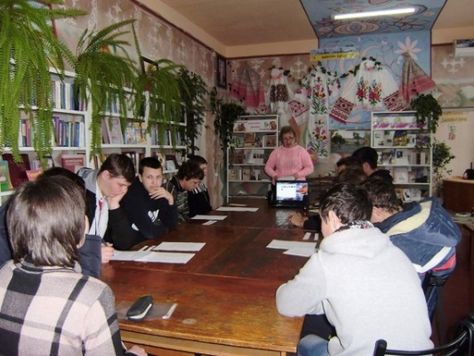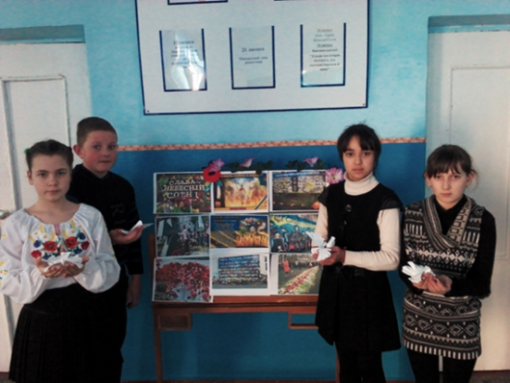
РБ Запорізька СБ
Значне місце в роботі бібліотек займає правове виховання громади, адже з усієї сукупності знань, що їх людина набуває, у щоденному житті їй чи не найбільше потрібні правові. З метою правового виховання молоді району та популяризації правової літератури в бібліотеках оформлено:
- тематичну поличку «Симфонія незалежної держави» (Запорізька СБ);
- інформаційно-тематичну виставку «Основний закон мого життя» (Широківська РБ);
- книжкову вітрину «Моя країна – славна Україна» (Розилюксембурська СБ);
- перегляд літератури «Знай закони – відстоюй свої права» (Широківська РБ).
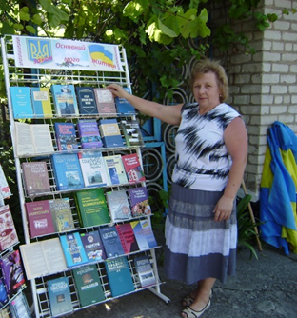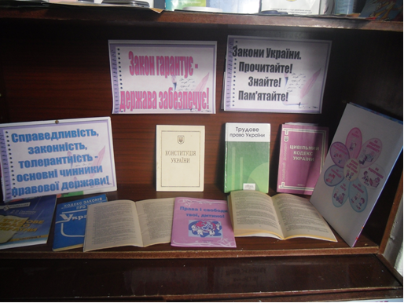
РБ Новоселівська СБ
До Дня Конституції України та в рамках заходів до тижня права проведено:
- інформаційну годину «Громадянином бути зобов’язаний» (Водянська СБ);
- правознавчі інформ-хвилинки «Конституцію вивчай, про закони всі знай» та «Мову закону вивчати і знати» (Дачнівська СБ і Миролюбівська СБ);
- історичний екскурс «Я – народ, я – творець Конституції» (Розилюксембурська СБ);
- інформаційну годину «Конституція – паспорт держави» (Благодатнівська СБ);
- прес-конференцію «Право і закон: історія і сучасність» та правознавчу інформіну «Із глибини віків до сьогодення…» (Широківська РБ).
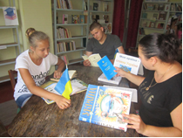 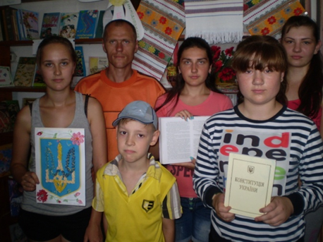Розилюксембурзька СБ Водянська СБ
Широківська районна бібліотека вже декілька років співпрацює з Центром соціальних служб для сім’ї, дітей та молоді Широківської райдержадміністрації та Кримінально-виконавчою інспекцією. Спільно з цими службами у звітному році в районній бібліотеці був проведений круглий стіл «Територія закону», а в школах району – година правової інформації «Я – громадянин правової держави». Мета заходів – попередження правопорушень та популяризація здорового способу життя серед учнів старших класів.
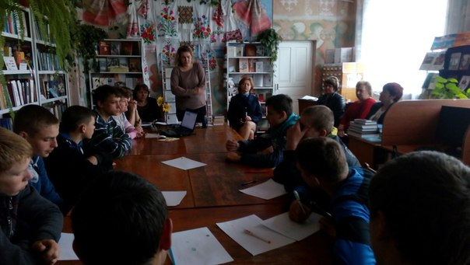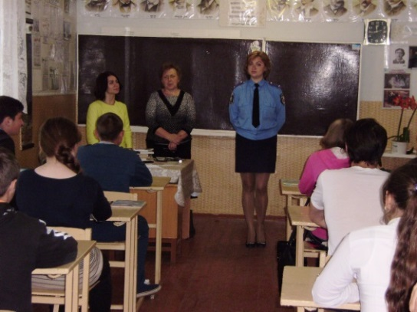
Кожен житель на планеті, незалежно від своєї національної належності і громадянства, має відчути себе вільним. День Європи, який відзначається в Україні в травневі дні, – це символ започаткування нової успішної моделі мирної співпраці між державами, що ґрунтується на спільних цінностях та інтересах. З метою популяризації європейських цінностей серед громади бібліотеками району у звітному році проведено:
- бесіду «Наш дім – Європа» (Тихоставська СБ);
- презентацію книжкової виставки «Європа – наш спільний дім» (Шестірнянська СБ);
- віртуальну подорож «Відкрий для себе Європу» (Андріївська СБ);
- презентацію літературної вітрини «Літературний євротур» та Інтернет-репортаж «Знайома і незнайома Європа», під час якого молодь переглянула відеофільми «Подорож столицями Європи», «Мандруємо Європою», «Страны Европы», «Країни Європи» (РБ).
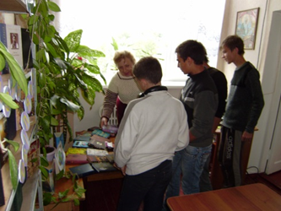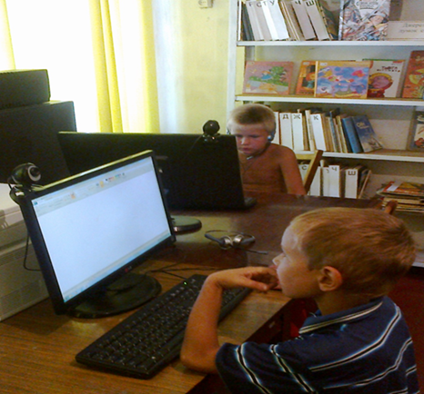
РБ Андріївська СБ
Сучасне суспільство вступає в епоху не лише бурхливого розвитку науки і техніки, а й негативних наслідків науково-технічної революції та демографічного вибуху. Потрібна нова філософія життя, висока екологічна культура і свідомість. Охорона довкілля, формування екологічної культури громади набули останнім часом особливої потреби і гостроти, а тому стали невід’ємною частиною діяльності бібліотек району.
З метою екологічного виховання громади та до 30-річчя аварії на ЧАЕС в бібліотеках району було оформлено:
- фото-виставку «І був тут РАЙ… Чорнобильська земля» (Широківська РБ);
- виставки-застереження: «І зойкнула Земля чаїним криком» (Новокурська СБ), «Залишиться у пам’яті у нас, як вічна рана, цей страшний Чорнобиль» (Явдотівська СБ);
- тематичну виставку «Чорна трагедія на кольоровій землі» (Миролюбівська СБ);
- книжкову виставку «Чорнобиль – скорбота пам'яті людської» (Степівська СБ).
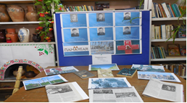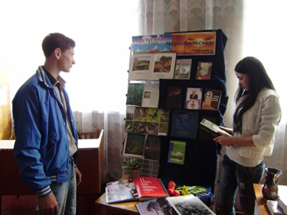
Миролюбівська СБ РБ
І проведено:
- годину роздумів «Чорна спадщина Чорнобиля» (Широкодачнівська СБ);
- годину-реквієм «Чорнобиль – біль і скорбота України» (Запорізька СБ);
- годину спогадів «Гіркий подих чорного полину» (Степівська СБ);
- інформаційну годину «Чорнобиль – хроніка важких тижнів» (Розилюксембурська СБ);
- екологічний бумеранг «Чорнобиль… Від катастрофи до сьогодення», під час якого демонструвалися документальні фільми «Чорнобильська катастрофа», «Чорнобиль», «Самоселы Чернобыля» та вечір-реквієм «Поріс чорнобилем Чорнобиль – бідою нашою поріс» (Широківська РБ).
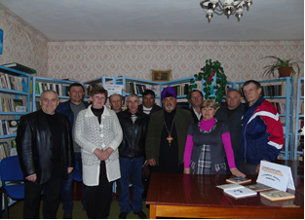
Степівська СБ РБ
Процес розбудови демократичної держави вимагає від кожного українця таких якостей, як демократичність та толерантність, що так необхідно хворим людям, особливо ВІЛ-інфікованим. Заходи, проведені до Всесвітнього дня боротьби зі СНІДом, мали на меті профілактику шкідливих звичок та популяризацію здорового способу життя особливо серед молоді:
- урок застереження «Долі, що розбиті вщент» з презентацією виставки-застереження «Найбільше щастя у житті – здоров`я (Широківська РБ)»;
- презентації виставки-застереження «СНІД – шлях смерті» та інформаційної виставки «Здорова молодь – успішна процвітаюча країна» (Новокурська СБ);
- інформаційна панорама «Знати, щоб жити» (Водянська СБ);
- вікторина «Що ми знаємо про СНІД» (Новоселівська СБ);
- пізнавальна година «Здоровя – криниця сили і краси» (Інгулецька СБ);
- година спілкування «Майбутнє без СНІДу» (Тихоставська СБ).
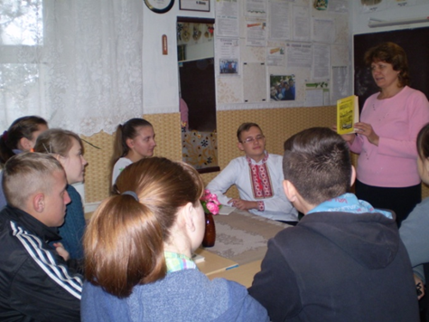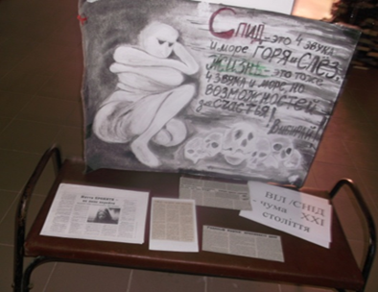
Водянська СБ Новокурська СБ
Морально-етичний напрямок роботи бібліотек також є одним з головних. Від того, якими виростуть наші діти, яким буде молоде покоління, як будуть підтримуватися моральні якості в серцях і душах кожного представника громади, залежить і майбутнє нашого народу, і майбутнє нашої української держави. З цією метою у бібліотеках району було проведено низку заходів:
- до Дня Матері: літературно-музичне свято «Мамо, рідна, дорога (Олександрійська СБ), літературно-музичну годину «Вам, чарівні милі» (Радевичевська СБ), конкурс малюнків «Я намалюю квіти найкращій мамі в світі» (Дачнівська СБ);
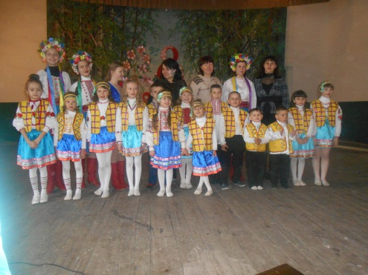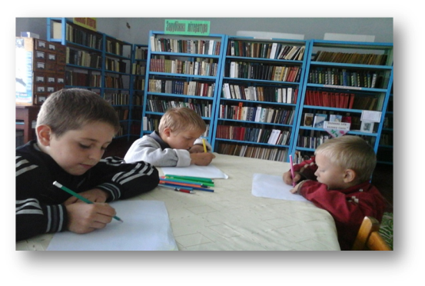
Олександрійська СБ Дачнівська СБ
- до Міжнародного дня сім’ї: родинне свято «Тепло сімейного вогнища» (Шестірнянська СБ), сімейну зустріч під відкритим небом «На гостини до веселої родини» (Зеленобалківська СБ);
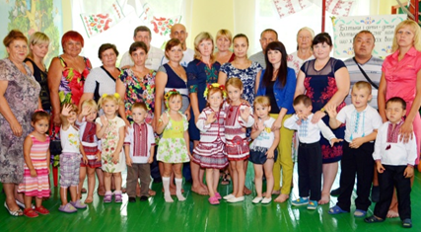
Шестірнянська СБ
- до Міжнародного Дня людей похилого віку: години спілкування: «Хай ваша осінь буде золотою» (Водянська СБ), «Ви завжди душею молоді» (Явдотівська СБ), «Доброта, як сонце, завжди гріє» (Тихоставська СБ), літературно-музичну годину «Роки людині до лиця» (Олександрійська СБ), акцію «Радість в кожну оселю» (Благодатнівська СБ), осінні посиденьки «Осінній красі радіють всі» (Карпівська СБ).
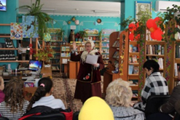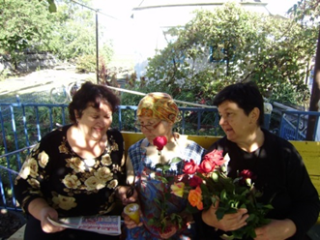
Карпівська СБ Благодатнівська СБ
Рідна мова… Вона є тим містком, який поєднує минуле із сьогоднішнім та прийдешнім. Популяризація мови – питання неоднозначне, воно потребує гнучкості у виборі методів та засобів дії. У звітному році бібліотекарі району з метою збагачення словарного запасу молоді провели:
- урок-свято «Передаймо нащадкам наш скарб – рідну мову» (ДБ);
- поетичний вогник «Мелодія рідної мови» (Водянська СБ);
- мовну годину «Рідна мова – життя духовного основа» (Андріївська СБ);
- поетичний нон-стоп «Звучи, рідна мово!» (Зеленобалківська СБ);
- поетичний альбом «Мово рідна моя, не мовчи» (Запорізька СБ);
- годину спілкування «Книго! Слово! Українська мово!» (Миролюбівська СБ).
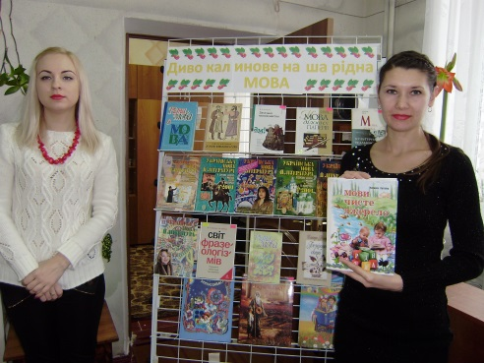
ДБ
2016 рік на державному рівні було оголошено Роком англійської мови в Україні. В рамках заходів щодо відзначення цієї дати в районній бібліотеці було проведено: презентації тематичних виставок «Відкриваємо нові горизонти: вивчаємо англійську», «Enqlih is spoken in Ukraine», Інтернет-мандрівка «Мандруємо англомовними країнами», фольклорна Web-подорож «Звичаї та традиції англійців». З метою поглиблення вивчення розмовної англійської мови працівники районної книгозбірні запропонували юнакам та дівчатам відвідувати Інтернет-кінозал «Поглиблюємо англійський», де раз на місяць демонструвалися художні фільми на англійській мові із субтитрами.
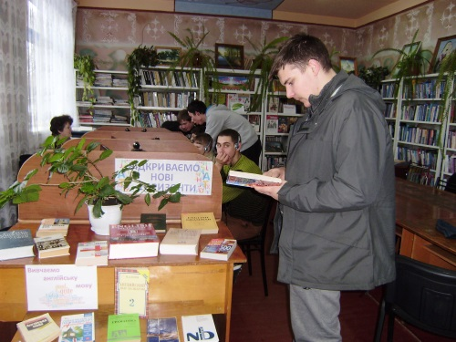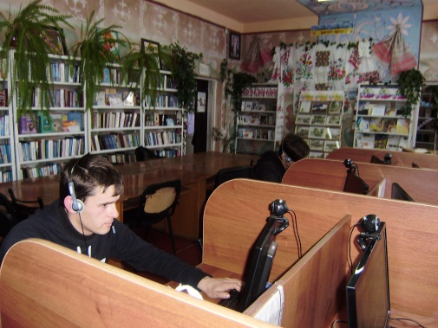
Районною дитячою бібліотекою було розроблено проект «Дванадцять місяців разом з письменниками Великобританії». В рамках проекту за 2016 рік було проведено 12 голосних читань присвячених письменникам Англії. Також в рамках даного проекту були проведено серію відео-годин «Disney Magic English» під час, яких юні читачі мали змогу вивчати основи англійської мови. А на завершення проекту працівники книгозбірні влаштували для маленьких книголюбів English-квест «Вивчаємо англійську разом!».
У Розилюксембурзькій бібліотеці для учнів початкової школи проведено тематичну годину «Цікавинки про англійську мову». Дітлахи дізналися багато цікавих фактів про англійську мову, а також показали свої артистичні здібності у казці «Рукавичка», яку виконали англійською. Потім усі разом розгадували кросворди і дивилися відео «London» та «Great Britain». А у Тихоставській СБ відбувся урок англійської мови «Вивчаємо пори року», під час якого діти вивчили англійські слова, вчилися складати словосполучення та будувати речення. Наприкінці заходу вивчили віршик на англійській мові про пори року.
Популяризація кращих надбань художньої літератури є одним із пріоритетних напрямків роботи бібліотек, адже саме художня література охоплює найрізноманітніші сфери людського життя, проникає в думки і почуття людини, допомагає зрозуміти і описати її найскладніші, найтонші переживання. З метою популяризації творів художньої літератури та до ювілеїв українських письменників і поетів бібліотеками району підготовлено:
- поетичний вечір «Відчути музику у слові» (Широкодачнівська СБ);
- огляди літератури «Літературна скарбниця: ювіляри року» (Благодатнівська СБ), «Літературними шляхами книжок ювілярів» (ДБ);
- літературний калейдоскоп «Вернісаж літературних фантазій» ДБ);
- до 125-річчя з дня народження П.Тичини: книжкову виставку «Природа у поезії Павла Тичини» (Явдотівська СБ), літературний калейдоскоп «Творча спадщина П.Тичини» та презентацію книжкової виставки «Павло Тичина – життя та творчість» (Благодатнівська СБ);
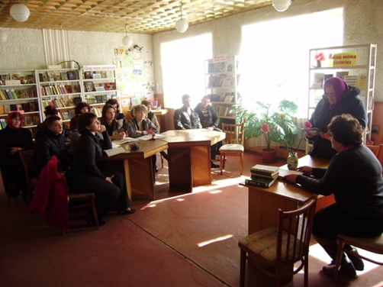
Благодатнівська СБ
- до 145-річчя з дня народження Лесі Українки: тематичну поличку «Навіки з нами серце і слова пророчі» (Зеленобалківська СБ), книжкову виставку «Володарка духовних скарбів» (Інгулецька СБ), огляд літератури «Відома і невідома Леся Українка» (Благодатнівська СБ), поетичну годину «На шлях я вийшла ранньою весною» (Новолатівська СБ), літературний портрет «Мрії зламане крило» (Карпівська СБ);
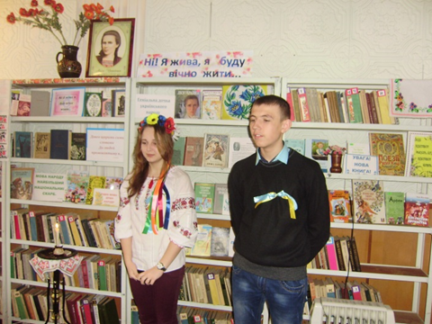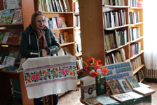
Благодатнівська СБ Карпівська СБ
- до 160-річчя з дня народження І.Франка: тематичну поличку «Щедростні паростки могутнього коріння» (Запорізька СБ), виставку-портрет «Письменник краси, природи і людини, душі людської дивний чарівник» (Зеленобалківська СБ), інформаційну хвилинку «Знамениті. Великі. Геніальні» (Карпівська СБ), усний журнал «У вінок Великому Каменяреві» (Андріївська СБ), презентацію книги «Коли ще звірі говорили» та літературний ранок «Франко – дітям» (Шестірнянська СБ), поетичну годину «Талант щедрого серця» (Миролюбівська СБ);
- до 202-ї річниці з дня народження Т.Г.Шевченка: літературну орбіту «Співець українського народу» (Новоселівська СБ), літературну годину «Дзвенять Кобзареві струни» (Карпівська СБ), поетичну галявину «Золоті зерна Кобзаря» (Дачнівська СБ).
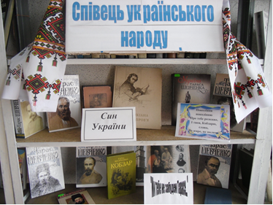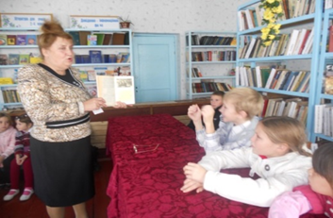
Новоселівська СБ Шестірнянська СБ
Одним з напрямів роботи бібліотеки з патріотичного виховання громади є народознавство. Багатий скарб звичаїв нашого народу ми отримали у спадок, потрібно зберегти його і передавати далі, щоб не перервався зв'язок поколінь, щоб зберегти генетичну пам'ять нашого народу. Відродженню народних традицій приділяється велика увага в бібліотеках Широківського району. Протягом року бібліотекарями для громади проведено:
- день інформації «Традиції нашого народу. Гарна писанка моя» (Водянська СБ);
- бібліотечні посиденьки «Зустрічай масляну млинцями…» (Олександрійська СБ), «Масляна до нас завітала» (Степівська СБ);
- народознавчі години «Невичерпність народних традицій. Традиції та звичаї Шестірні» (Шестірнянська СБ), «Наша дума, наша пісня не вмре, не загине» (Тихоставська СБ), «Щедрівка й коляда в нашу хату загляда» (Запорізька СБ);
- фольклорні посиденьки «Ой пустила віночок на биструю воду» (Радевичевська СБ);
- арт-годину «Великодній водограй» (Карпівська СБ).
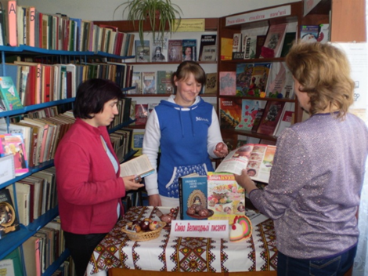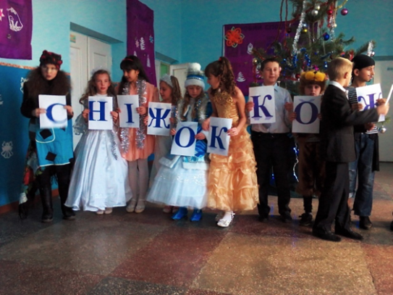
Водянська СБ Запорізька СБ
Робота з громадою і на благо громади майже завжди пов’язана з краєзнавством. Традиційні форми краєзнавчої роботи під впливом часу змінюються, стають більше яскравими і ефективними, наближеними до жителів і завжди проводяться за участю населення. Тому бібліотеки району приділяють велику увагу краєзнавчому напрямку своєї діяльності, а також завжди беруть участь у загальносільських, селищних, районних та обласних урочистостях, святкуваннях.
Традиційними стали презентації нових книг місцевих авторів. У звітному році в районній бібліотеці проведено вечір-зустріч «Я тільки там бажаю жити і творити, де виросла душа моя», під час якого презентовано першу збірку широківської поетеси Ірини Гончаренко «Чорнобривці в мами на подвір’ї». Окрасою заходу був перегляд відеопрезентацій на вірші Ірини Олександрівни. Завершував вечір огляд публікацій творчості поетеси «Душі своєї відкриваю храм».
У 2016 році вийшла друком книга про історію села Карпівка «Карпівка: життя і спогади», довгоочікувана для багатьох презентація якої відбулася в приміщенні Карпівської сільської бібліотеки. Автор краєзнавчого дослідження Анатолій Сербін поділився тим, як виник задум написання твору, як проводилася ретельна підготовча робота, що передувала втіленню задуму в життя; поіменно назвав тих, хто допомагав у роботі. Родзинкою заходу стало перше виконання нової пісні «Карпівка моя квітуча» на слова Анатолія Бая та Миколи Олексієнка.
«Поезія – це квітка сонця, поезія – це цвіт душі», під такою назвою пройшла година поезії земляків у Миролюбівській СБ.
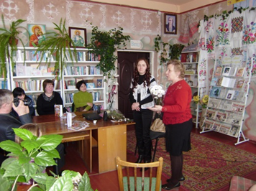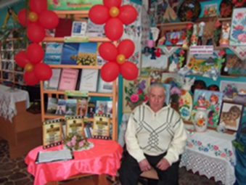
РБ Карпівська СБ
Знаковою подією цього року було 105-річчя від дня заснування Широківського самодіяльного народного театру. До цієї дати проведено театральну зустріч молоді селища з акторкою та режисером місцевого театру Світланою Самусевич «Наш театр – наша гордість» та заочну зустріч з шанованим земляком, незмінним протягом багатьох років режисером театру, Заслуженим працівником культури України Дем’яном Іллічем Книгою «Корифей культури – Дем’ян Книга».
Ще однією визначною подією для широчан було відзначення 115-тої річниці створення Криворізького відділу Придніпровської залізниці. З історичними подіями її будівництва молодь селища ознайомились під час краєзнавчої подорожі «Широке в пам’ятках історії та архітектури». Захід супроводжувався переглядом відеоролика «Широківська залізниця» (115 років будівництва Інгулецької гілки Другої Катерининської залізниці).
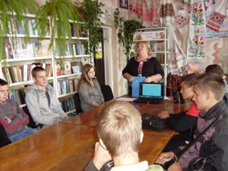
Велика увага у краєзнавчій роботі приділяється подіям Другої Світової війни. До визволення селища Широке та Широківського району в районній книгозбірні відбулася презентація книжкової виставки «Пам’ятаємо. Перемагаємо», де були представлені матеріали, які розповідають про роки окупації нашого краю, про запеклі бої, що велися тут при звільненні, про героїв-земляків та їх подвиги в ім’я майбутнього мирного життя прийдешніх поколінь. Молодь селища завітала на альманах пам’яті «Війні немає забуття». Захід побудовано на місцевому матеріалі – книзі «Широківщина в роки війни», яку упорядкували наші видатні земляки Л.А.Бай та В.О.Ганенко і яка була презентована присутнім у вигляді буктрейлеру «Книга, як пам'ять про війну».
А в сільських бібліотеках проведено:
- годину пам’яті «Перемога одна на всіх» (Широкодачнівська СБ);
- літературну годину «З пам’яттю в серці» (Карпівська СБ);
- вечір пам’яті «Повік тих днів із пам’яті не стерти» (Інгулецька СБ);
- годину подвигу «Поля боїв житами поросли» (Тихоставська СБ);
- годину-реквієм «Згадаймо поіменно наших земляків» (Зеленобалківська СБ);
- урок пам'яті «Ми це повинні пам’ятати» з переглядом буктрелерів «Широківщина в роки війни» та «Про війну і про кохання» та відеозапису свідків тих повоєнних років під назвою «Радевичевська хатинь» (Степівська СБ).
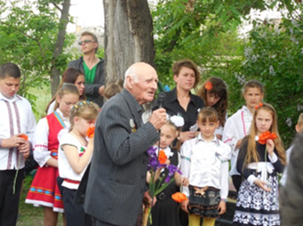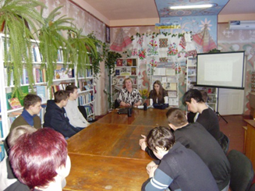
Інгулецька СБ РБ
Проблеми екології останнім часом стали надзвичайно актуальними, адже наш район знаходиться в зоні особливого екологічного стану. У звітному році з метою екологічного виховання молоді краєзнавчим сектором районної бібліотеки проведено краєзнавчий десант «Перлина Широківщини – Кобильна балка». У Широкодачнівській СБ проведено екологічний квест «Скарби рідного краю» та краєзнавче дослідження «Квітковий розмай». Благодатнівська СБ в рамках краєзнавчої історико-культурної експедиції «Мій край у всьому неповторний» та з нагоди перейменування села Чапаєвка і деяких вулиць сільської ради підготувала та провела краєзнавчий конкурс «Вулиці рідного села». А у Явдотівській СБ відбулася екологічна подорож «Я виріс тут – і край мені цей дорогий», під час якої було здійснено екскурсію навколо села.
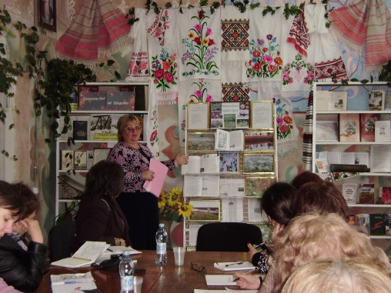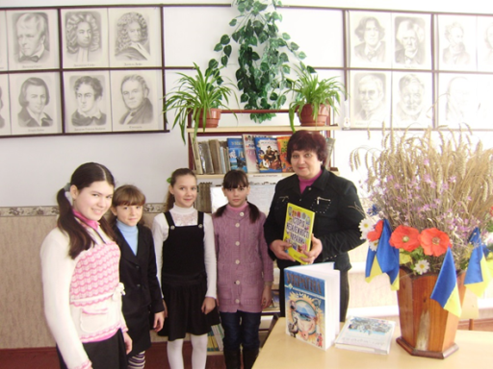
РБ Благодатнівська СБ
Історія щедро обдарувала Широківщину доблесними подіями. І щоб не згасла пам'ять про минуле, про кращих людей, яких народила, виплекала, дарувала їм творчу наснагу й невмирущу славу Широківська земля, мусимо завжди берегти, пам’ятати та передавати історію нашої малої Батьківщини нащадкам.
У звітному році для учнів МЦППВ краєзнавчим сектором проведено історичний екскурс «Широківщина: шлях крізь віки», який супроводжувався презентацією відеороликів «Мандрівка краєвидами Широківщини» та «Козацькі скарби Широківщини». Завершився захід оглядом літератури, представленої на тематичній виставці «Широківський край – історії скарбниця».
Краєзнавча година «Люблю свій рідний край» в рамках реалізації цільової комплексної програми з патріотичного виховання громади «З Україною в серці в Україні живу…» проведена з користувачами Запорізької СБ юнацького віку. Під час заходу відбулася презентація книги Любов Бай «Широківщина» та тематичної виставки «Історія рідного краю».
Районна дитяча бібліотека презентувала своїм юним користувачам книжкову виставку-дослідження «Люблю, пишаюся тобою, моя Широківська земля», а Олександрівська бібліотека запросила читачів у фольклорну подорож «Звичаї і традиції нашого села».
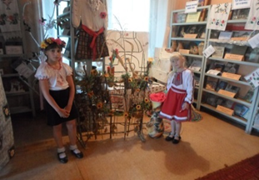
Олександрівська СБ
Широківська земля виплекала немало своїх славних синів і дочок, багатьма з яких пишається Україна. Серед них є державні діячі, визначні науковці, вчені, сільські трудівники, письменники, журналісти, артисти, музиканти. Про одного з таких особистостей йшла мова під час літературно-музичної композиції «Співочий талант славетного земляка Григорія Гаркуші», проведеної працівниками Широківської районної бібліотеки для учнів МЦППВ. Захід, наприкінці якого молодь переглянула уривок з документального фільму «Знамениті українці: Г.Гаркуша» та ознайомилася з матеріалами тематичної виставки «Славний син свого народу», було приурочено до 75-річчя з дня народження Григорія Якимовича. А у Шестірнянській СБ з творчістю видатного земляка юнаки та дівчати мали змогу ознайомитися під час заочної зустрічі «Нам є ким пишатись!». До уваги присутніх була представлена фоно- і відеотека з записами співака, фотографії з архіву артиста, збірка газетних публікацій з інтерв’ю.
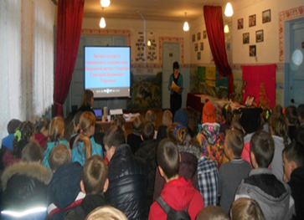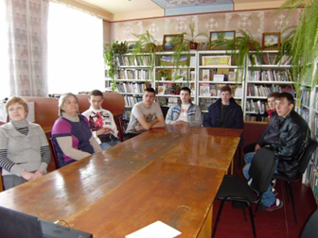
Шестірнянська СБ РБ
«У слов'янській єдності перспектива майбутнього»
Створений у районній бібліотеці Центр слов’янської писемності та культури допомагає якомога глибше пізнавати свою історію, корені, багатство слов’янської культури. На книжкових полицях Центру зібрана унікальна інформація з історії, етнографії, культури, мистецтва, релігії, мовознавства та художньої літератури слов’янських народів (деякі видання мовою оригіналу).
Писемність та мова – то є душа кожної нації, її святощі, її найцінніший скарб, ознака національного визнання. Для тих, хто бажає вивчити, або поглибити знання з польської, румунської, словацької та інших мов слов`янських народів, в Центрі оформлено тематичний стелаж словників «Вивчай. Пізнавай». А книжкова виставка «Мова. Мудрості людської глибина» знайомила відвідувачів бібліотеки не тільки зі словниками з української мови, а й з правописом та діловим мовленням.
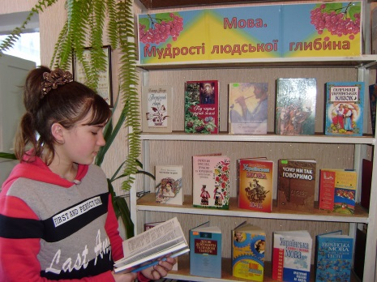
З метою популяризації української мови і усної народної творчості серед молоді у звітному році проведено літературно-музичну годину «Фольклорний кошик» та історичний круїз «До мови доторкнімось серцем», під час якого присутні знайомилися з історією розвитку української мови, життям і діяльністю Нестора-літописця, послідовника творців слов’янської писемності – Кирила та Мефодія.
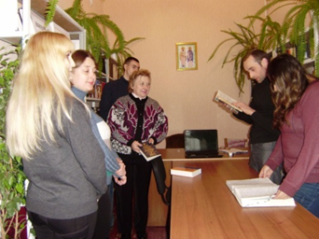
З метою популяризації творів сучасних українських авторів – ювілярів року – в бібліотеці оформлено:
- перегляд літератури «Літературна мозаїка», що знайомив відвідувачів Центру та бібліотеки з художньою літературою слов’янських авторів;
- виставку-знайомство «Джентельменський набір Ю.Покальчука» (до 75-річчя з дня народження автора);
- виставку-огляд «Український письменник російського походження» (до 55-річчя з дня народження А.Куркова);
- виставку-презентацію «Літературна скарбниця В.Шкляра» (до 65-річчя з дня народження автора).
- виставку-огляд «Шукай краси, шукай добра! Вони є все, вони є всюди» (до 160-річчя з дня народження Івана Франка).
До 110-річчя з дня народження І.Багряного оформлено виставку одного автора «Перед дверима безсмертя», проведено огляд літератури «І.Багряний – письменник, громадський діяч», змальовано літературний портрет «Я не повалений… Я лиш приліг, щоб раптом встати на весь зріст», який супроводжувався презентацією буктрейлеру до роману «Тигролови» та демонстрацією уривку з художнього фільму «Сад Гетсиманський» і документального фільму «Іван Багряний».
До 145-річчя з дня народження Лесі Українки в бібліотеці оформлено виставку одного автора «Ти себе Українкою звала…», проведено огляд літератури «Довго щирими словами до людей промовлятиму я» і поетичний альбом «Квітка на долоні вічності», під час якого демонструвалися документальний фільм «Біографія Лесі Українки» та художній фільм «Лісова пісня».
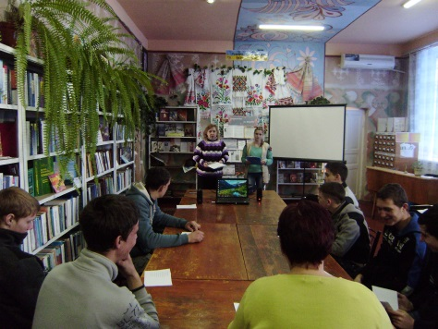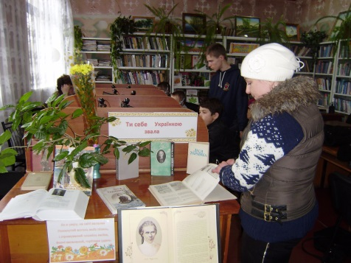
У березні місяці традиційно в бібліотеці проходять «шевченківські дні». У звітному році на відвідувачів районної книгозбірні чекали виставка-вернісаж жіночих портретів «Без розкоші, без любові, зношу ваші чорні брови»; перегляд літератури «Учітесь, брати мої, думайте, читайте»; в Інтернет-центрі демонструвався документальний фільм «Обличчя української історії. Т.Г.Шевченко». Молодь, що завітала на поетичну галявину, «Хто Шевченка прочитав, той багатший серцем став», взяла участь у «поетичному марафоні» та переглянула відео на вірші Т.Г.Шевченка: «Заповіт», «Реве та стогне Дніпр широкий», «Думка», «Мені однаково…».
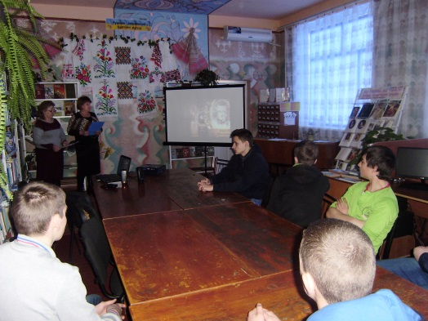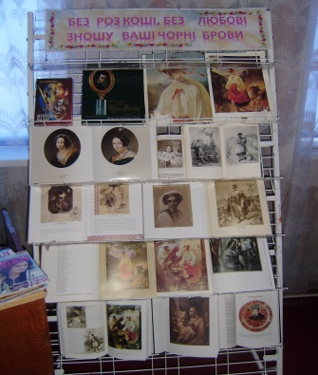
Кіноманів протягом року запрошував бібліотечний кінозал «Прочитай і подивись», де демонструвалися такі фільми:
- «Глубокое течение» за романами І.Шамякіна «Глубокое течение», «Снежные зимы» (до 95-річчя з дня народження автора);
- «Камо грядеш» (до 170-річчя з дня народження Г.Сенкевича);
- «Снежный ангел» за повістю К.Вільмонт «Кино и немцы» (до 70-річчя з дня народження автора);
- «Тіні забутих предків» (до 75-річчя з дня народження І.Миколайчука – актора, режисера, сценариста);
- «Соляріс» за романом Станіслава Лема «Соляріс» (до 95-річчя з дня народження автора).
У Центрі слов’янської писемності та культури створені всі умови для збереження, відродження, розвитку і популяризації культурних і духовних цінностей слов'янських народів, підтримки вивчення слов'янських мов. Наша мета – організація постійної, щоденної роботи бібліотеки з розвитку і відродження культури слов'янських народів.
Сьогодні користувачів важко здивувати. Безсумнівно, розширення кола інтересів нашого сучасника вимагає від бібліотекарів нових умінь і підходів до розкриття книжкового фонду, до проведення масових заходів, тому працівники бібліотек району завжди знаходяться в пошуку нових форм і методів популяризації бібліотеки та її фонду. Протягом звітного року у бібліотеках району оформлено:
- книжкова виставка «Візьми ці книги – відкриєш секрети» (Інгулецька СБ);
- караван книг «Всією сім’єю до бібліотеки» (Розилюксембурзька СБ);
- тематичний перегляд літератури «Калейдоскоп цікавих знань», виставка-презентація «Читаючи – смакуємо», виставка нових надходжень «Книги з друку – читачеві в руки» (Карпівська СБ)
- тематична виставка «Хай Україна вся читає, бо книга нас усіх єднає» та виставка-презентація «Книжковий Всесвіт відкриває двері» (Зеленобалківська СБ).
Вже стало традицією напередодні Нового Року у читальній залі районної бібліотеки оформляти виставки-інсталяції «Книжкова ялинка» та «Ялинка побажань». Великою популярністю серед відвідувачів районної бібліотеки у звітному році користувалися:
- виставка-презентація «Книжкове меню. Дегустація новинок»;
- книжково-предметна виставка «Дозвілля на різні смаки»;
- книжкова виставка «Книжковий фуршет»;
- виставка-порада «Кулінарні витребеньки»;
- виставка-довідник «Скарбничка інтелектуала»;
- книжково-предметна виставка «Малюємо. Творимо. Фантазуємо»;
- виставка-настрій «Літературні шедеври на великому екрані»;
- перегляди літератури «Інформаційне сафарі», та «Зимова круговерть».
Сучасна бібліотека повинна бути багатогранною. Свою діяльність вона спрямовує на задоволення інформаційних та дозвіллєвих потреб кожного представника громади. Тому в бібліотеках району продовжують діяти клуби та громадські об’єднання за інтересами: «Берегиня», «ЛітЕра», «У методиста» (РБ), літературна світлиця «Світоч», «Пізнайко» (ДБ), «Господарочка» (Андріївська СБ), «Горлиця» (Дачнівська СБ), «Руки умілі всюди при ділі» (Зеленобалківська СБ), «Розрада» (Карпівська СБ), «Підліток», «Гармонія» (Новокурська СБ), «Чомучки» (Новоселівська СБ), «Пошук» (Олександрівська СБ), «Юні журналісти» (Олександрійська СБ), «Затишна світлиця» (Степівська СБ), «Струни серця» (Тихоставська СБ), «З народних джерел» (Благодатнівська СБ), «Надвечір’я» (Шестірнянська СБ), «Струмочок», «Чарівниця» (Явдотівська СБ).
Бібліотеки Широківського району протягом року, здійснюючи різнопланову роботу, намагалися бути послідовними у своїх стратегічних напрямках, у здійсненні своєї місії: шукали власне місце в розгорнутій структурі інформаційного суспільства, створювали для громади максимально комфортне середовище, були відкритою домівкою для всіх, кому потрібна книга, психологічне розвантаження, намагалися всіляко підтримувати свій позитивний імідж, авторитет соціально значущого закладу культури місцевої громади.

Програмно-проектна діяльність
У звітному році бібліотеки району розпочали роботу за цільовою комплексною програмою з патріотичного виховання «З Україною в серці, в Україні живу», в рамках якої було розроблено міні-проекти «Ти в серці вічна і єдина, моя маленька Батьківщина», «Мистецьке життя ріднокраю» та заходи до обласної регіональної компанії «Дмитро Яворницький – ім’я, овіяне легендами».
Протягом року до 151-ї річниці від дня народження Д.І.Яворницького було підготовлено і проведено:
- годину краєзнавства «Творча дружба історика і художника» (до 125-тої річниці написання картини Рєпіна «Запорожці пишуть листа турецькому султанові») (РБ);
- презентацію фотовиставки «Широківщина читає Дмитра Яворницького» (РБ), світлини якої були надіслані до Дніпропетровської ОУНБ для участі у фотоконкурсі «Дніпропетровщина читає Дмитра Яворницького» та у номінації «Слідами Дмитра Яворницького» здобули диплом переможця;
- відео-презентацію «Козацькі скарби Широківщини» (РБ);
- презентацію книжкових виставок «Козацький романтик – Дмитро Яворницький» (РБ) та «Видатна особистість Д.І.Яворницький» (Розилюксембурзька СБ);
- презентація бібліографічного покажчика «Д.І.Яворницький – літературний герой дніпропетровський авторів» (РБ);
- інформаційну годину «Дмитро Яворницький – хранитель козацького духу» (Новолатівська СБ).
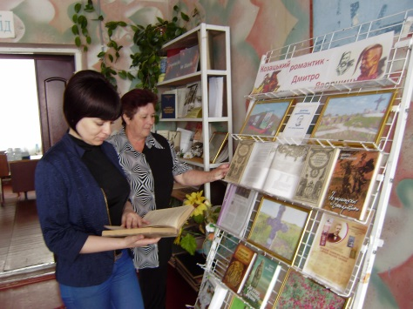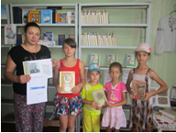
РБ Розилюксембурзька СБ
Національно-патріотичне виховання є невід’ємною органічною частиною роботи книгозбірень Широківського району. А тому діяльність за цільовою комплексною програмою з патріотичного виховання громади «З Україною в серці в Україні живу…» буде продовжено і в наступному році.
Також у звітному році бібліотеки району працювали над реалізацією цільової комплексної програми, спрямованої на допомогу у патріотичному вихованні та популяризації краєзнавства серед дітей на 2016-2017 роки, в рамках якої проведено:
- день краєзнавства «Тобі рідний краю, і честь, і любов» (ДБ);
- годину народознавства «Рушник на кілочку – хата у віночку» з бесідою «Оберіг української родини – рушник» та презентацією книжкової виставки «Невичерпність народних традицій» (Андріївська СБ);
- літературну годину «Я – Україна – твоя Батьківщина! Сонце твоє, твої ріки й поля», під час якої проведена була літературна подорож за книгами «Ми – українці» та презентовано книжкову виставку «Ти єдина, неподільна, Україна моя вільна» (Дачнівська СБ);
- годину історичної пам`яті «А слава козацька не вмре, не поляже...» до Дня Українського козацтва та захисника України з презентацією тематичної полички «Ми – козацької крові» (Широкодачнівська СБ);
- родинне свято «Дерево міцне корінням, а людина – родом» (Розилюксембурзька СБ).
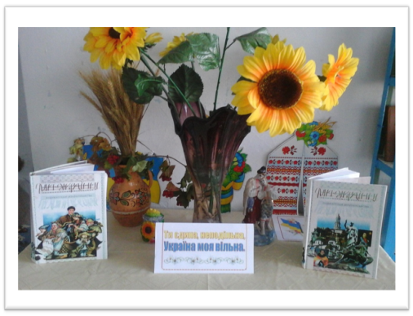
Дачнівська СБ
Дачнівська сільська бібліотека протягом року працювала за короткостроковим бібліотечним проектом з еколого-патріотичного виховання «Зелена вітальня». Дитячою бібліотекою було реалізовано короткострокові проекти «Живи і міцній Українська держава» (до 25-ї річниці Незалежності України) та «Книжкове літо» з метою популяризації книги і читання. Благодатнівська СБ працювала за програмою краєзнавчої історико-культурної експедиції «Мій край в усьому неповторний», а Широкодачнівська СБ за проектом «П’ять хвилин з мистецтвом».
Також протягом року у бібліотеках району з метою популяризації бібліотеки та бібліотечних послуг, книги та читання було реалізовано цілу низку соціокультурних проектів: «Даруємо дітям почуття прекрасного» (Інгулецька СБ), «Щасливе дитинство у бібліотеці» (Карпівська СБ), «Острів читання на планеті літо» (Новомалинівська СБ), «Час читати класику» (Олександрійська СБ), «Літо з книгою» (Новоселівська СБ), «Книжкове літо» (Радевичевська СБ), «Дуже хоче тепле літо, щоб книжки читали діти» (Благодатнівська СБ) та ін.

Рекламно-іміджова діяльність
Сьогодні реклама органічно увійшла в життя кожної бібліотеки. Вона є однією з комунікативних систем, завдяки якій підвищується інтерес читача до використання можливостей бібліотеки.
Інформаційні стенди – саме вони інформують відвідувачів бібліотек про тематику засідань клубів, виставки та заходи, які проводитимуться в книгозбірнях протягом року. В Карпівській СБ оформлено куточок «Зона інформаційного комфорту»; в Шестірнянській СБ – дошку оголошень «Запрошуємо. Радимо. Пропонуємо. Інформуємо» та стенд «Дати. Події. Факти.»; у Водянській СБ – стенд «Бібліотека запрошує. Бібліотека інформує»; в Андріївській СБ – рекламний стенд «Життя бібліотеки»; а у Зеленобалківській СБ – інформаційні стенди «Бібліотека пропонує» та «Бібліотека – читачу». З бібліотечним життям Шестірнянської СБ громаду знайомлять стенди «Дати. Події. Факти» та «Запрошуємо. Радимо. Пропонуємо. Інформуємо»; Розилюксембурської СБ – «Будні і свята бібліотеки» та «Бібліотека – читачу». Відвідувачі Запорізької бібліотеки дізнаються про роботу своєї книгозбірні, знайомлячись з матеріалами стенду «Для Вас сьогодні, завтра і завжди», а Новоселівської сільської бібліотеки, переглядаючи інформацію на стендах «Що? Де? Коли?», «Стенд-візитка» та «Куточок читача».
Відвідувачі Широківськії РБ знайомляться з життям бібліотеки з інформаційних стендів: «Бібліотека запрошує», «Фотогалерея», «Бібліотечна інформіна», «Вісник користувача», «Бібліотека інформує», а стенди «Експрес-інформація» та «Літературний календар» знайомлять відвідувачів з творами письменників-ювілярів року та цікавою інформацією з книгодрукування та світу книг. В дитячій бібліотеці рекламна продукція та інформація про книгозбірню представлена на стендах «Інформаційна служба дитячої бібліотеки» та «Книгоманія».
Всеукраїнський день бібліотек. Це ще одна можливість заявити про себе, показати громаді і владі свою роботу.
Напередодні Всеукраїнського дня бібліотек у Розилюксембурзькій СБ проведено день відкритих дверей «Візьми в бібліотеці цілий світ», програма якого передбачала бібліотечний квест «Бібліотека для тебе, бібліотека для всіх», бібліотечний бульвар «З книгою через століття», інформ-бюро «А у нас в бібліотеці…» та бібліотечне фотополювання «Посміхайтеся, вас фотографують!». Завідувач Явдотівською СБ запросила молодь села на день бібліотеки «Бібліотека – скарб людської душі», а Широкодачнівська СБ – «Бібліотека запрошує на зустріч». Завідувач Водянською СБ запросила своїх користувачів на день відкритих дверей «Дім мудрості – аптека для душі», завідувач Новомалинівською СБ – «Запрошує на свято бібліосвітлиця», а у Новокурській СБ під час дня відкритих дверей відбувся творчий звіт перед громадою «Бібліотека у колі друзів».
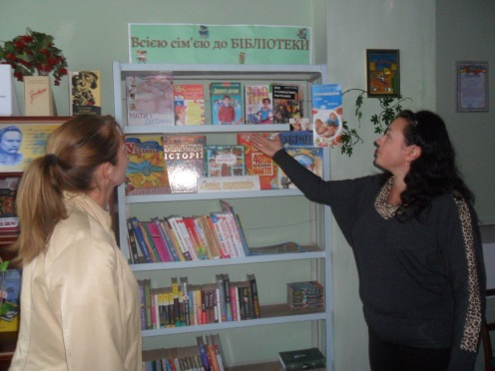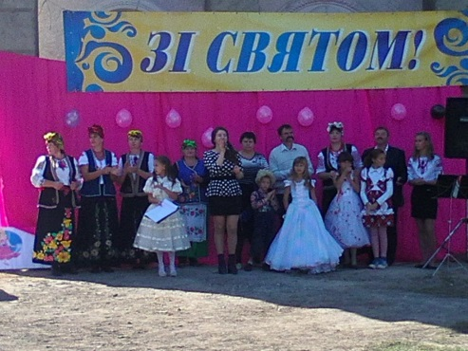
Розилюксембурзька СБ Новокурська СБ
Працівники районної бібліотеки підготували для молоді селища фотоколаж «Стоп-кадр», літературну подорож «Читацький Всесвіт», лабораторію книжкового смаку «Літературне попурі», бібліокруїз «Від глиняної таблички до електронного видання». Для учнів 10-х класів та першокурсників МЦППК провели екскурсію-мандрівку «А у нас – все для ВАС», а напередодні Всеукраїнського дня бібліотек завітали до учнів МЦППК з виїзною бібліотекою «Через бібліотеку – до знань». Сам же святковий день працівники Широківської районної бібліотеки, за традицією, зустріли в «новому форматі». Цього року громаді селища було запропоновано взяти участь у бібліотечному десанті «Дивертисмент по-широківськи».
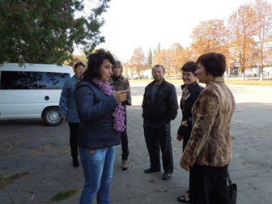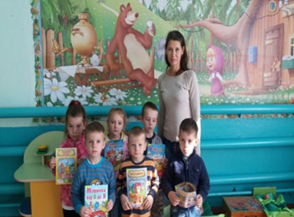
Бібліотекарі надають великого значення і створенню друкованої реклами. Листівки, буклети, плакати, запрошення – все це вони активно використовують у своїй роботі. У звітному році бібліотеки району підготували:
- рекомендаційні списки літератури: «Чорнобиль не має минулого часу» (Новоселівска СБ), «Захоплюючий світ фантастики» (Новолатівська СБ), «Країна прекрасна і незалежна» (до 25-ї річниці Незалежності України) (Карпівська СБ);
- буклети: «Довідково-бібліографічний аппарат бібліотеки» (Новокурська СБ), «Бібліотека… Село… Дозвілля…» (Миролюбівська СБ), «Збережи ялинку», «Не вмре поезія, не згине сила духу» (до 145-річчя від дня народження Лесі Українки) (Олександрійська СБ), «Великий Каменяр Великого народу» (до 160-річчя з дня народження Івана Франка), «СНІД: подумай про майбутнє – обери життя» (Тихоставська СБ), «Чудова планета під назвою «БІБЛІОТЕКА» (Водянська СБ);
- анонс-резюме «Інформуємо. Пропонуємо. Запрошуємо» та шорт-листівки «Учитель усього народу» (до 160-річчя з дня народження І.Франка);
- Інтернет-путівник «Граючи вчимося: захоплюючий спосіб вивчення мови», WEB-списки «Освіта – виклик сьогодення» та буклет «Абітурієнт – 2016» (Широківська РБ).
Всього понад 50 видів.
Роками формувалась співпраця бібліотекарів району з редакцією районної газети «Вісник». Такі зв’язки дуже важливі, оскільки газета – найбільш традиційний засіб масової інформації, і саме вона дозволяє створити банк даних про бібліотечну діяльність. За звітний рік на сторінках районної газети було опубліковано 27 статей про роботу книгозбірень району.
Саме бібліотечна реклама формує позитивний образ бібліотеки, яка виступає перед суспільством, як сучасний соціальний динамічний інститут. Але найкращою рекламою бібліотеки є стиль обслуговування користувачів, якому притаманні професіоналізм, психологічна грамотність фахівців. Сьогодні бібліотекарі повинні бути і психологами, і педагогами, і журналістами, робити все можливе щоб посилити роль бібліотеки серед молоді району.

Організаційно-методична робота
Основне завдання сучасної методичної служби спрямовано на те, щоб діяльність бібліотек ставала більш професійною і грамотної, щоб кожна бібліотека прагнула підійти до справи творчо і набувала «своє обличчя», а головне, щоб інформаційні послуги, що надаються бібліотеками, стали більш якісними і доступними населенню, а бібліотеки – життєво необхідними місцевій громаді.
Враховуючи сучасні зміни в суспільстві, методичний відділ РКЗ «Широківська районна бібліотека» протягом року спрямовував свою діяльність на навчання бібліотекарів правильно їх сприймати, своєчасно і ефективно реагувати на них, втілювати свої плани роботи в життя та динамічно змінювати їх відповідно до запитів користувачів і часу.
Персонал ЦБС, при підтримці дирекції, приймає активну участь у регіональних, обласних і всеукраїнських семінарах, конференціях, конкурсах. Такі заходи дають можливість бібліотекарям не тільки зустрітися з колегами з різних регіонів області, але й обмінятися досвідом роботи, поділитися своїми досягненнями, обговорити наболілі проблеми та плани на майбутнє, а також повчитися бібліотечної майстерності у досвідчених фахівців.
Кожен раз, після відвідування заходів з підвищення кваліфікації в області, в районній бібліотеці відбуваються години спілкування, під час яких фахівці, що побували у відрядженнях, інформують колектив про все почуте і побачене.
Методичний відділ продовжує також свою роботу з організації залучення бібліотекарів до участі в конкурсах. Намагаємось не залишати без уваги жодного оголошеного конкурсу для бібліотек та наших читачів.
Окрім того, в 2016 році були організовані районні професійні конкурси з метою стимулювання творчої діяльності бібліотекарів: «Бібліотека року», творчий конкурс на кращу мультимедійну презентацію бібліотеки «Цей дивосвіт – бібліотека» та конкурс на кращу постановку заходу по патріотичному вихованню громади «Нас об’єднала Україна».
Важливим моментом для подальшого існування та функціонування книгозбірень Широківщини є вивчення сучасного їх стану, проведення моніторингу бібліотечно-інформаційного середовища, перевірка діяльності бібліотечних працівників, визначення тенденцій розвитку бібліотечних установ. З цією метою протягом року було проведено експертно-діагностичні аналізи діяльності чотирьох сільських бібліотек району (Андріївська СБ, Розилюксембурзька СБ, Явдотівська СБ, Новокурська СБ) та підготовано відповідну документацію; здійснено 18 методичних десантів (виїздів) з метою надання методичної та практичної допомоги на місцях. Під час таких виїздів фахівці районної бібліотеки знайомляться з роботою сільських книгозбірень, надають консультаційну та методичну допомогу стосовно покращення їхньої роботи, автоматизації виробничих процесів, впровадження інновацій в практику роботи.
Також протягом року методичним відділом районної бібліотеки проводилися щоквартальні статистичні аналізи діяльності Широківської ЦБС; готувалися матеріали до «Хроніки подій» бібліотечного життя району. Крім того, за вимогою відділу культури, туризму, національностей та релігій і Широківської РДА, постійно готувалися і подавалися плани заходів та інформації про діяльність бібліотек району.
Вже декілька років у районній бібліотеці діє певна, оновлена, система підвищення кваліфікації співробітників. Методико-бібліографічний відділ намагається постійно сприяти професійній самоосвіті, інформуючи бібліотекарів про нові досягнення і можливості в бібліотечній сфері, відстежуючи їх через доступ до мережі Інтернет, надаючи консультації з різних питань професійного читання, професійної етики, самопізнання та самопідготовки. Бібліотекарі підвищують свою кваліфікацію, беручи участь у семінарах, семінарах-практикумах, творчих лабораторіях, майстер-класах, вивчають досвід інших бібліотек.
Традиційним стало проведення виїзних заходів з підвищення професійної компетенції. У звітному році виїзний семінар-практикум «Партнерство заради успіху: співпраця сільських закладів культури для задоволення потреб громади» проходив на базі одразу двох сільських бібліотек – Миролюбівської та Розилюксембурзької. Під час семінару працівники книгозбірень району вирушили бібліотечним автобаном, де на них чекали різноманітні цікаві зупинки.
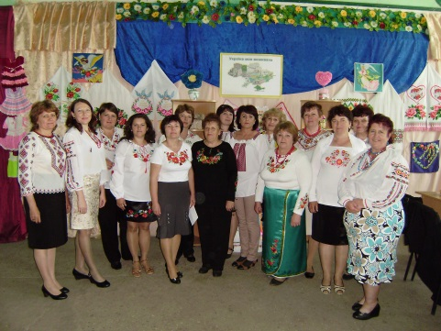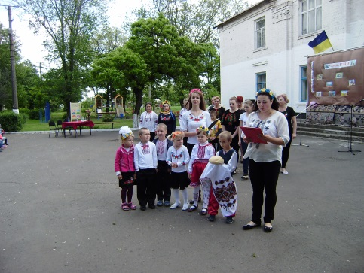
Також у звітному році було проведено семінар «Сучасні тенденції національно-патріотичного виховання громади»
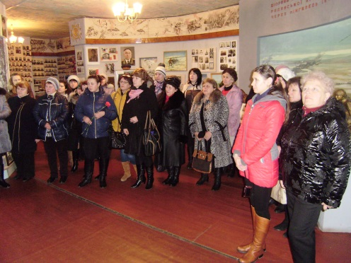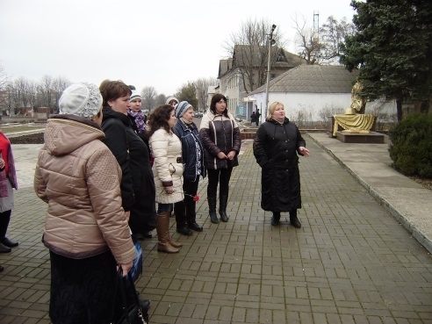
та майстер-клас «Задоволені користувачі = успішна бібліотека: робота книгозбірні з екологічного краєзнавства».
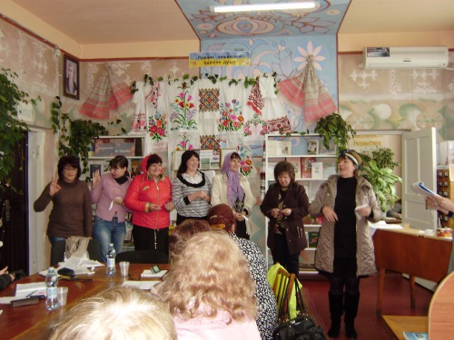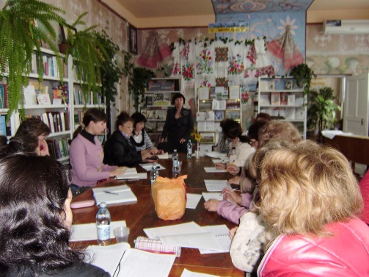
Широківською районною дитячою бібліотекою для працівників бібліотечних установ району було проведено семінар «Особливості організації обслуговування користувачів-дітей в сучасних умовах».
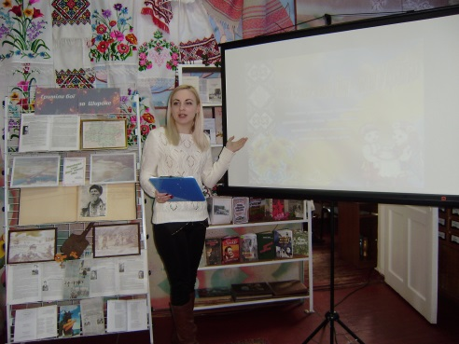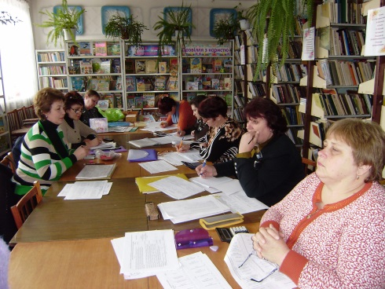
Продовжує свою роботу «Заочна школа бібліотекаря» та Інтернет-школа «Практичний Інтернет – бібліотекарям».
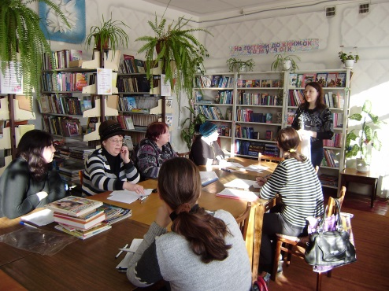
Систематично методичним відділом проводяться «Методичні дні», під час яких бібліотечні працівники району знайомляться з методичними рекомендаціями, цікавими публікаціями з професійної преси, матеріалами Інтернет-ресурсів з питань бібліотечної роботи, досвідом роботи інших бібліотек, вивчають нові методико-бібліографічні матеріали.
Важливе місце в підвищенні кваліфікації бібліотечних працівників є практикуми та стажування новопризначених. У звітному році відбулися зміни завідуючих Андріївською, Шестірнянською та Явдотівською сільськими бібліотеками, а також прийнято на роботу бібліографа РКЗ «Широківська районна бібліотека». Для нових працівників були проведені стажування на базі РКЗ «Широківська районна бібліотека».
Також для бібліотечних працівників Широківщини та бібліотекарів інших систем і відомств діяла служба «Невідкладна методична допомога», яка полягала в наданні консультацій фахівцями районної бібліотеки. Протягом року було надано більше 60 консультацій та рекомендацій за різноманітними темами.
При РКЗ «Широківська районна бібліотека» також діє клуб «У методиста», засідання якого відвідують працівники районної книгозбірні. Поряд із заходами для підвищення професійної компетенції колег (професійний діалог «Сім кроків до читацької прихильності», краєзнавчий еко-квест «Назустріч природі та рідному краю», круглий стіл «Етика і етикет бібліотекаря»), проводяться і заходи розважального характеру: майстер-клас «У світі прекрасного», бібліо-фольк- party «У колі друзів», рандеву у методиста «Будем зиму зустрічати, з Новим роком всіх вітати».
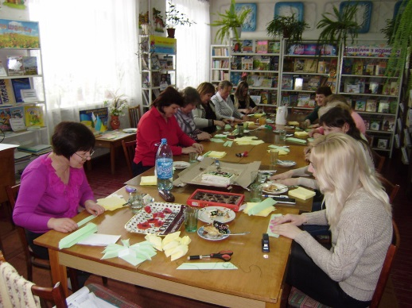
Щорічно методичним відділом збирається та аналізується планово-звітна документація сільських бібліотек та на їх основі складається загальний план ЦБС і звіт за пророблену роботу.
Вся система занять з підвищення кваліфікації, яка формувалась у нашій бібліотеці впродовж багатьох років, покликана вчити працівників мислити та діяти професійно, шукати нетрадиційні підходи у вирішенні питань, виховувати самостійність та відповідальність за довірену справу, розвивати творчу ініціативу. Набуті на заняттях з підвищення кваліфікації знання дають змогу колегам орієнтуватися в соціальних та виробничих умовах, що зазнають постійних змін, закріплювати, розширювати та поглиблювати свій професійний кругозір.
Управління ЦБС. Розвиток бібліотечного персоналу
У звітному році управлінська діяльність була спрямована на покращення роботи щодо професійного рівня персоналу, підвищення його кваліфікації.
Традиційно управління бібліотекою здійснювалося на основі колегіального вирішення виробничих проблем. Органом колегіального управління бібліотекою є Рада при директору. У 2016 році було проведено такі засідання:
- Партнерські відносини бібліотек з органами місцевої влади
- Обговорення і затвердження цільової комплексної програми з патріотичного виховання
- Стратегія формування бібліотечних фондів в сучасних умовах.
Протягом року на базі районної бібліотеки проводились загальні наради колективу, на яких обговорювались питання про виконану роботу та плани на наступний рік.
У листопаді звітного року була проведена нарада «Основні напрямки планування та звітності бібліотек району» для завідуючих сільськими бібліотеками та спеціалістів районної бібліотеки. Під час наради працівники ознайомилися з Указом Президента України про оголошення 2017 року – Роком Японії в Україні, отримали рекомендації щодо підготовки творчих звітів та здачі статистичної документації , а також методичні матеріали та «Календар знаменних дат на 2017 рік».
На оперативних нарадах обговорювались питання вирішення поточних виробничих завдань, зміцнення трудової дисципліни, участь бібліотек у районних та обласних конкурсах, а також питання щодо позиціонування бібліотечних послуг серед громади.
Визнаючи, що ефективність діяльності бібліотеки значною мірою залежить від кадрового потенціалу, його професійної підготовки, зацікавленого та креативного ставлення до роботи, керівництво бібліотеки значну увагу приділяє підвищенню кваліфікації бібліотечних працівників. Протягом року вони були учасниками районних семінарів, майстер-класів, творчих лабораторій, школи молодого бібліотекара та ін. Всі ці заходи були направлені на покращення роботи бібліотек, адже ефективність їх функціонування залежить від професійної компетентності.
Роботу бібліотек Широківського району забезпечує 38 працівників, у т.ч. 33 – бібліотечних, з них вищу фахову освіту мають 10 чоловік. Середню спеціальну – 13 чол. ,1 – середню загальну, 6 – іншу спеціальну. Один навчається у ВУЗі. Кількість фахівців становить – 69,7%
За стажем: до 3-х років – 9 бібліотекарів; 3-9 років – 6 осіб ; 10-20 років – 4; понад 20 років – 14 осіб.
Кількість працівників (всього) | у т.ч. бібліотечних працівників | З них мають освіту |  |  |  |  |  | Кількість працівників, які працюють на обслуговуванні користувачів | % фахівців | Навчання |  | Стаж бібліотечної роботи
 |  | повну вищу освіту | у т.ч. бібліотечну освіту | базову вищу освіту | базову вищу бібліотечну | середньо загальну | Іншу спеціальну |  |  | У вузах | У коледжах | До 3 років | 3 – 9 років | 10 – 20 років | Понад 20 років
38 | 33 | 13 | 10 | 13 | 13 | 1 | 6 | 25 | 69,7 | 1 | - | 9 | 6 | 4 | 14

Стаж бібліотечної роботи

В ЦБС святкують усі ювілейні дати. Адже, ювілеї бібліотек – це гарна можливість заявити про себе.
Кожного року весь бібліотечний персонал проходить профілактичне медичне обстеження.

Фінансове утримання ЦБС
Надходження коштів з бюджету(всього) – 2470816грн.
Єдиний фонд заробітної плати – 563565грн.
На підтримку гігієнічного стану(бібліотек) – 1000грн.
На передплату періодичних видань – 10000грн.
На придбання обладнання – 15000грн.
Позабюджетні кошти(всього) – 469588грн.
Депутатські кошти – 13667грн.
На придбання літератури – 100335,68грн.
На передплату періодичних видань – 4796грн.
Інші витрати – 430390грн.

Матеріально-технічне забезпечення ЦБС
У звітному році збільшилась кількість бібліотек, що мають сучасні технічні засоби. Із загальної кількості бібліотек 24 – (8) – мають комп’ ютери, у 2014році – (5).(8) – копіювально-множувальну техніку. Доступ до Інтернету мають (6) бібліотек, їх кількість збільшилась на (1) одиницю.
Протягом року вжито заходи для покращення матеріально-технічної бази бібліотек, закінчено ремонт Новокурської сільської бібліотеки. Здійснено заміну вікон на металопластикові в Шестірнянській сільській бібліотеці. В бібліотеках Степової сільської ради замінено вхідні двері та встановлено два дашки над вхідними дверима. Також замінено вхідні двері та придбано будівельні матеріали для проведення поточного ремонту в Явдотівській сільській бібліотеці. Але деякі приміщення, в яких знаходяться сільські бібліотеки, не ремонтувалися десятиліття і кошти на ремонти не виділялись. У задовільному стані знаходяться приміщення 17 бібліотек (за оцінками працівників), разом з тим потребують ремонту (5) бібліотек.
Проблемою є також робота бібліотек в осінньо-зимовий період, (8) бібліотек потребують вирішення питання щодо опалення, яке можливе лише за наявності відповідного фінансування на альтернативні джерела опалення.
Телефонізовано 4 бібліотеки.
У 2016 році за кошти, які надійшли від депутата обласної ради в сумі 13тис.грн. в дитячу бібліотеку було придбано телевізор та комплектуючі матеріали.
Загалом у 2016 році матеріально-технічна база бібліотек залишилася без змін, але завдяки ентузіазму та власним силам працівників приміщення упорядковувались та підтримувались в належному стані.

Висновки. Плани на майбутнє
Підводячи підсумки вищевикладеного, необхідно підкреслити, що колектив протягом року працював успішно, підтримуючи статус бібліотек як культурного та інформаційного центру. Працівники постійно перебували у пошуку ефективних форм обслуговування, допомагали читачам у навчанні та самоосвіті, створювали умови для вдосконалення фахового рівня, духовного та інтелектуального спілкування, активно впроваджували нові форми обслуговування, прагнули відповідати вимогам часу.
Звичайно, були свої труднощі і проблеми. Але бібліотечні заклади району намагалися їх вирішувати.
Усе це дає підстави для здійснення нових починань, народження цікавих ідей та втілення їх у подальшу практику роботи.

